**TRƯỜNG ĐẠI HỌC TRÀ VINH**

**KHOA KỸ THUẬT VÀ CÔNG NGHỆ**



**ISO 9001:2015**

**TRẦN NGÔ QUỐC THUẬN**

**XÂY DỰNG WEBSITE BÁN ĐỒ ĐIỆN TỬ TÍCH HỢP TÍNH NĂNG THANH TOÁN TRỰC TUYẾN**

**ĐỒ ÁN TỐT NGHIỆP**

**NGÀNH CÔNG NGHỆ THÔNG TIN**

**TRÀ VINH, NĂM 2024**

**TRƯỜNG ĐẠI HỌC TRÀ VINH**

**KHOA KỸ THUẬT VÀ CÔNG NGHỆ**



**ISO 9001:2015**

**ĐỒ ÁN TỐT NGHIỆP**

**NGÀNH CÔNG NGHỆ THÔNG TIN**

**Đề tài:**

**XÂY DỰNG WEBSITE BÁN ĐỒ ĐIỆN TỬ TÍCH HỢP TÍNH NĂNG THANH TOÁN TRỰC TUYẾN**

Sinh viên: **Trần Ngô Quốc Thuận**

Lớp: **DA20TTB**

MSSV: **110120121**

GVHD: **ThS. Đoàn Phước Miền**

**TRÀ VINH, NĂM 2024**

**LỜI MỞ ĐẦU**

Cuộc sống với sự phát triển và đi cùng với đó là nhu cầu kinh doanh, buôn bán ngày càng tăng cao với nhiều các hình thức kinh doanh khác nhau và đa dạng. Bên cạnh việc mở các cửa hàng kinh doanh theo kiểu truyền thống có lợi thế về mặt bằng và cũng có ngày càng nhiều doanh nghiệp đi theo hướng phát triển hoạt động bán hàng trực tuyến, trong đó nổi bật nhất là bán hàng trực tuyến thông qua các website bán hàng.

Mặc dù vậy, tất cả mọi người không phải ai cũng đều hiểu biết về website bán hàng trực tuyến là gì và tầm quan trọng việc thiết kế website bán hàng trong sự thúc đẩy doanh thu và quảng bá thương hiệu đối với cửa hàng, doanh nghiệp trong thời đại bùng nổ Internet như hiện nay.

Nói một cách đơn giản hơn thì website bán hàng trực tuyến hay còn gọi là website thương mại điện tử được hiểu như là trang thông tin điện tử được thiết kế để phục vụ một phần hoặc toàn bộ quy trình của hoạt động mua bán hay cung ứng dịch vụ, từ trưng bày đến giới thiệu các sản phẩm, dịch vụ đến giao kết hợp đồng, cung ứng dịch vụ, thanh toán trực tuyến và dịch vụ sau bán hàng.

Về cơ bản hình thức bán hàng trực tuyến này đều có các ưu điểm trên Internet như không bị giới hạn về thời gian hay không gian, phạm vi tiếp cận được nhiều khách hàng rộng rãi, tiết kiệm được các chi phí thuê mặt bằng và trả lương cho nhân công. Vì thế website bán hàng trực tuyến có nhiều ưu thế vượt trội hơn hẳn so với các hình thức bán hàng trực tuyến khác.

**LỜI CẢM ƠN**

Đề tài “Xây dựng website bán đồ điện tử tích hợp thanh toán trực tuyến” trên nền tảng Laravel Framework là nội dung đề tài mà em đã lựa chọn để nghiên cứu làm đồ án tốt nghiệp ngành Công nghệ thông tin.

Lời cảm ơn đầu tiên em xin được gửi đến Ths.Đoàn Phước Miền người đã trực tiếp hướng dẫn, giúp đỡ em rất tận tình từ khi em bắt đầu lên ý tưởng, cho đến lúc em xây dựng và hoàn thành xong báo cáo đồ án tốt nghiệp này.

Mặc dù đã rất cố gắng song song trong quá trình thực hiện đề tài đồ án tốt nghiệp không tránh khỏi những thiếu sót, bản thân em rất mong các thầy cô thông cảm và chỉ bảo thêm để em nhận được những điểm sai và khắc phục để hoàn thiện hơn.

Cùng với đó là sự biết ơn với tất cả các thầy cô trong khoa Công nghệ thông tin trường Đại học Trà Vinh đã dành hết những tâm huyết của mình trong từng bài giảng, trong từng câu nói, truyền đạt vốn kiến thức quý báu cho em trong suốt thời gian học tập tại Khoa.

Cuối cùng em xin gửi đến thầy lời cảm ơn sâu sắc. Chúc thầy dồi dào sức khỏe và thành công trong sự nghiệp cao quý. Đồng thời em xin gửi đến tất cả thầy cô trong Khoa CNTT luôn dồi dào sức khỏe, đạt được nhiều thành công tốt đẹp trong công việc.

*Trà Vinh, ngày tháng năm 2024*

Sinh viên thực hiện

**Trần Ngô Quốc Thuận**

**NHẬN XÉT**

**(Của giảng viên hướng dẫn trong đồ án, khoá luận của sinh viên)**

………………………………………………………………………………………………………………………………………………………………………………………………………………………………………………………………………………………………………………………………………………………………………………………………………………………………………………………………………………………………………………………………………………………………………………………………………………………………………………………………………………………………………………………………………………………………………………………………………………………………………………………………………………………………………………………………………………………………………………………………………………………………………………………………………………………………………………………………………………………………………………………………………………………………………………………………………………………………………………………………………………………………………………………………………………………………………………………………………………………………………………………………………………………………………………………………………………………………………………………………………………………………………………………………………………………………………………………………………………………………………………………………………………………………………………………………………………………………………………………………………………………………………………………………………………………………………………………………………………………………………………………………………………………………………………………………………………………………………………………………………………………………………………………………………………………………………………………………………………………………………………………………………………

**Giảng viên hướng dẫn**

(ký và ghi rõ họ tên)

**Đoàn Phước Miền**

UBND TỈNH TRÀ VINH **CỘNG HOÀ XÃ HỘI CHỦ NGHĨA VIỆT NAM**

**TRƯỜNG ĐẠI HỌC TRÀ VINH Độc lập – Tự do – Hạnh Phúc**

**BẢN NHẬN XÉT ĐỒ ÁN, KHÓA LUẬN TỐT NGHIỆP**

*(Của giảng viên hướng dẫn)*

Họ và tên sinh viên: MSSV:

Ngành: Khóa:

Tên đề tài:

Họ và tên Giáo viên hướng dẫn:

Chức danh: Học vị:

**NHẬN XÉT**

1. Nội dung đề tài:

1. Ưu điểm:

1. Khuyết điểm:

1. Điểm mới đề tài:

1. Giá trị thực trên đề tài:

7. Đề nghị sửa chữa bổ sung:

8. Đánh giá:

Trà Vinh*, ngày …… tháng …… năm 2024*

Giảng viên hướng dẫn

*(Ký & ghi rõ họ tên)*

**Đoàn Phước Miền**

**MỤC LỤC**

CHƯƠNG 1. ĐẶT VẤN ĐỀ 1

1.1 Lý do chọn đề tài 1

1.2 Mục tiêu 1

2.1 Đối tượng và phạm vi nghiên cứu 3

2.2 Phương pháp nghiên cứu 3

CHƯƠNG 2. CƠ SỞ LÝ THUYẾT 4

2.1 Ngôn ngữ HTML 4

2.1.1 Khái niệm HTML 4

2.1.2 Ưu, nhược điểm HTML 4

2.1.3 HTML đóng vai trò gì trong website 5

2.2 Ngôn ngữ CSS 5

2.2.1 Khái niệm CSS 5

2.2.2 Bố cục và cấu trúc một đoạn CSS 6

2.2.3 Ưu, nhược điểm CSS 7

2.3 Ngôn ngữ JavaScript 8

2.3.1 Khái niệm JavaScript 8

2.3.2 Ưu, nhược điểm JavaScript 8

2.3.3 JavaScript hoạt động thế nào? 9

2.4 Tổng quan về ngôn ngữ PHP 9

2.4.1 Giới thiệu chung về ngôn ngữ PHP 9

2.4.2 Ưu điểm của PHP. 10

2.4.3 Nhược điểm của PHP. 11

2.4.4 Ngôn ngữ PHP dùng để làm gì ? 11

2.5 Hệ quản trị cơ sở dữ liệu MySQL 12

2.5.1 MySQL là gì? 12

2.5.2 Ưu điểm và nhươc điểm của MySQL 12

2.5.3 Từ lý thuyết trên có được kết quả thực nghiệm 13

2.6 Laravel Framework 14

2.6.1 Kiến trúc tổng quan 15

2.6.2 Những tính năng hữu ích của Laravel 17

2.6.3 Hưỡng dẫn cài đặt Laravel 17

2.7 Tìm hiểu Queue trong Laravel 18

2.7.1 Tùy chỉnh file cấu hình *.env* 19

2.7.2 Migration table cho Queue 19

2.7.3 Tạo job classes 19

CHƯƠNG 3. THỰC HIỆN HOÁ NGHIÊN CỨU 23

3.1 Mô tả bài toán 23

3.2 Đặc tả yêu cầu 24

3.2.1 Yêu cầu chức năng 24

3.2.2 Yêu cầu phi chức năng 26

3.3 Thiết kế dữ liệu 26

3.3.1 Sơ đồ use case người dùng và admin. 26

3.3.2 Một số sơ đồ trình tự 29

3.4 Thiết kế cơ sở dữ liệu 32

3.5 Mô tả chi tiết các bảng 33

CHƯƠNG 4: KẾT QUẢ NGHIÊN CỨU 41

4.1 Giao diện website và chức năng phía khách hàng 41

4.1.1 Giao diện trang chủ website 41

4.1.2 Giao diện chức năng đăng ký tài khoản 41

4.1.3 Giao diện chức năng đăng nhập 42

4.1.4 Giao diện chức năng tìm kiếm sản phẩm 43

4.1.5 Giao diện danh sách sản phẩm 44

4.1.6 Giao diện danh mục sản phẩm 45

4.1.7 Giao diện chi tiết sản phẩm 45

4.1.8 Giao diện hiển thị các sản phẩm liên quan 46

4.1.9 Giao diện chức năng quản lý giỏ hàng 47

4.1.10 Giao diện chức năng đặt hàng 47

4.1.11 Chức năng thanh toán trực tuyến PayPal và gửi mail xác nhận khi đặt hàng. 48

4.2 Chức năng và giao diện của người quản trị 52

4.2.1 Giao diện trang chính của quản trị hệ thống 52

4.2.2 Giao diện quản lý danh mục sản phẩm 53

4.2.3 Giao diện quản lý thương hiệu 54

4.2.4 Giao diện quản lý sản phẩm 55

4.2.5 Giao diện chức năng quản lý đơn hàng 57

4.2.6 Giao diện chức năng quản lý phiếu giảm giá 59

4.2.7 Giao diện chức năng quản lý tài khoản các người dùng 60

4.2.8 Giao diện chức năng quản lý tổng danh thu của StoreT 61

4.2.9 Chức năng quản lý tổng sản phẩm, đơn hàng, khách hàng của StoreT 62

4.2.10 Giao diện xem hồ sơ của quản trị viên 64

CHƯƠNG 5. KẾT LUẬN VÀ HƯỚNG PHÁT TRIỂN 65

5.1 Kết luận 65

5.1.1 Chương trình 65

5.1.2 Khả năng ứng dụng 65

5.2 Hướng phát triển 66

DANH MỤC TÀI LIỆU THAM KHẢO 67

**DANH MỤC HÌNH ẢNH**

Hình 2.4: Ngôn ngữ PHP 10

Hình 2.5: Mô hình ERD 13

Hình 2.6: Mô hình MVC 16

Hình 3.4: Mô hình cơ sở dữ liệu 32

Hình 4.1: Giao diện trang chủ website 41

Hình 4.2: Giao diện chức năng đăng kí tài khoản cho khách hàng 42

Hình 4.3: Giao diện trang đăng nhập 43

Hình 4.4: Giao diệntìm kiếm sản phẩm 44

Hình 4.5: Giao diệnhiển thị sản phẩm hot nhất 44

Hình 4.6: Giao diệnhiển thị danh sách sản phẩm theo danh mục 45

Hình 4.7: Giao diệnchi tiết sản phẩm 46

Hình 4.8: Giao diệnsản phẩm tương tự 46

Hình 4.9: Giao diện quản lý giỏ hàng 47

Hình 4.10 Giao diện đơn hàng 48

Hình 4.11 Giao diện đăng nhập PayPal 49

Hình 4.12 Giao diện thanh toán thành công 49

Hình 4.13: Giao diệnđặt hàng thành công 50

Hình 4.14: Giao diệndanh sách đơn hàng 50

Hình 4.15: Giao diệnchi tiết đơn hàng 51

Hình 4.16: Giao diệnEmail xác nhận đơn hàng 51

Hình 4.17: Giao diện quản trị hệ thống 52

Hình 4.18: Giao diện danh mục 53

Hình 4.19: Giao diện thêm danh mục 53

Hình 4.20: Giao diện sửa danh mục 54

Hình 4.21: Giao diệntrang hiển thị thương hiệu 54

Hình 4.22: Giao diệntrang thêm thương hiệu 55

Hình 4.23: Giao diệntrang sửa thương hiệu 55

Hình 4.24: Giao diện trang hiển thị sản phẩm 56

Hình 4.25: Giao diệntrang thêm sản phẩm 56

Hình 4.26: Giao diện trang sửa sản phẩm 57

Hình 4.27: Giao diện trang quản lý đơn hàng 58

Hình 4.28: Giao diện trang chi tiết đơn hàng 59

Hình 4.29: Giao diện trang quản lý phiếu giảm gái 59

Hình 4.30: Giao diện trang thêm phiếu giảm giá 60

Hình 4.31: Giao diện trang quản lý tài khoản người dùng 60

Hình 4.32: Giao diện trang sửa tài khoản người dùng 61

Hình 4.33: Giao diện thống kê doanh thu 61

Hình 4.34: Giao diện thống kê sản phẩm, đơn hàng, khách hàng 62

Hình 4.35: Giao diện chi tiết sản phẩm, đơn hàng, khách hàng 63

Hình 4.36: Giao diện thông tin cá nhân của quản trị 64

**DANH MỤC SƠ ĐỒ**

Sơ đồ 3.: Use Case người dùng 27

Sơ đồ 3.2: Use Case admin 28

Sơ đồ 3.3: Thể hiện trình tự Use Case đăng nhập 29

Sơ đồ 3.4: Thể hiện trình tự cho Use Case quản lý đặt hàng 30

Sơ đồ 3.5: Thể hiện trình tự cho Use Case quản lý đơn hàng 31

**DANH MỤC BẢNG**

Bảng 3.1: Bảng thương hiệu 33

Bảng 3.2: Bảng loại sản phẩm 33

Bảng 3.3: Bảng đặt hàng 34

Bảng 3.4: Bảng chi tiết đặt hàng 35

Bảng 3.5: Bảng phương thức thanh toán 35

Bảng 3.6: Bảng sản phẩm 36

Bảng 3.7: Bảng người dùng 36

Bảng 3.8: Bảng giao hàng 37

Bảng 3.9: Bảng phiếu khuyến mãi 37

Bảng 3.10: Bảng quản trị 38

Bảng 3.11: Bảng thống kê 38

**DANH MỤC TỪ VIẾT TẮT**

|  |  |
| --- | --- |
| **Từ viết tắt** | **Ý nghĩa** |
| AJAX | Asynchronous JavaScript |
| CSS | Cascading Style Sheets |
| DOM | Document Object Model |
| HTML | Hypertext Markup Language |
| MVC | Model-View-Controller |
| PHP | Hypertext Preprocessor Model |
| SHIP “COD” | Cash On Delivery |
| W3C | World Wide Web Consortium |

thời gian trung bình

# ĐẶT VẤN ĐỀ

## 1 .1 Lý do chọn đề tài

Cuộc cách mạng công nghiệp 4.0 phát triển và lan truyền trên mọi lĩnh vực, nhu cầu của mỗi người, từng tổ chức, doanh nghiệp ngày càng cao. Để phục vụ những nhu cầu như vậy trong lĩnh vực bán hàng thì những công nghệ website bán hàng trực tuyến ra đời.

Trong hoàn cảnh mà Internet chưa thể ra đời và ngay cả khi Internet ra đời sau một thời gian người dân vẫn có nhu cầu mua sắm hàng hoá, dịch vụ trên các không gian công cộng như siêu thị, nhà sách, khu chợ lớn hay trung tâm thương mại.

Với các phương thức mua sắm truyền thống, người mua cần đến tận nơi để tham khảo về mặt hàng, giá cả, thanh toán và nhận hàng. Để giải quyết được nhu cầu trên đối với lĩnh vực bán hàng những hệ thống website bán hàng trực truyến đã ra đời. Giờ đây, với phương thức bán hàng trực tuyến, người mua hàng và người bán có thể giao dịch trực tuyến với nhau trên Internet.

## 1.2 Mục tiêu

Do sự phát triển của công nghệ mà hình thức mua sắm online ngày càng trở nên phổ biến. Nắm bắt được xu thế này, nên em đã xây dựng “website bán đồ điện tử tích hợp thanh toán trực tuyến” trên nền tảng Laravel Framework, các doanh nghiệp cần một website để khách hàng có thể dễ dàng truy cập bất kỳ lúc nào và bất kỳ nơi đâu.

**Nội dung**

Tìm hiểu về framework laravel và thiết kế giao diện.

- Sử dụng framework để xây dựng giao diện website hoàn chỉnh.

- Tạo ra giao diện thân thiện, đơn giản dễ dàng sử dụng.

- Sắp xếp các sản phẩm, phân loại sản phẩm theo từng danh mục để người dùng dễ dàng tìm kiếm.

Chức năng cơ bản của website:

- Đăng nhập và đăng ký tài khoản cho người dùng.

- Hiển thị danh sách các sản phẩm, kèm theo thông tin chi tiết và hình ảnh.

- Cho phép người dùng thêm sản phẩm vào giỏ hàng

* Cho phép người dùng chọn các phương thức thanh toán.

Chức năng tìm kiếm nâng cao:

- Chức năng tìm kiếm: nếu người dùng cần tìm kiếm nhập một từ khoá nào đó để tìm kiếm sản phẩm theo ý muốn của người dùng.

- Xây dựng tính năng tìm kiếm nâng cao cho phép lọc sản phẩm theo nhiều tiêu chí như hãng, giá, loại sản phẩm, và các tính năng khác.

- Thêm bộ lọc cho các sản phẩm để người dùng dễ dàng hạn chế kết quả tìm kiếm theo yêu cầu cụ thể của người dùng.

Giỏ hàng và thanh toán, đánh giá sản phẩm:

- Cho phép người dùng thêm và xóa sản phẩm từ giỏ hàng.

- Hiển thị tổng giá trị của giỏ hàng và chi phí vận chuyển (nếu có).

- Cung cấp nhiều phương thức thanh toán như thanh toán trực tuyến, thanh toán khi nhận hàng (SHIP COD), và các phương thức thanh toán điện tử khác.

- Chức năng đánh giá, bình luận sản phẩm để cho biết khách hàng khi đặt hàng sản phẩm có hài lòng sản sản phẩm hay không hài lòng với sản phẩm.

Trang quản trị:

- Quản lý đơn hàng: người quản trị phê duyệt các đơn hàng của người dùng.

- Quản lý danh mục: người quản trị thể thêm, xóa, sửa thông tin các danh mục.

- Quản lý thương hiệu: người quản trị thể thêm, xóa, sửa thông tin các thương hiệu.

- Quản lý phiếu giảm giá: người quản trị thể thêm, xóa, sửa thông tin các phiếu.

- Quản lý người dùng: người quản trị có thể thêm, xóa, sửa thông tin người dùng.

- Quản lý sản phẩm: người quản trị có thể thêm, xóa, sửa sản phẩm.

- Thống kê: thống kê các đơn hàng.

## 2.1 Đối tượng và phạm vi nghiên cứu

Đối tượng nghiên cứu

- Nền tảng Framework Laravel, thư viện Bootstrap, thư viện Spatie

- Ngôn ngữ lập trình: Html, Jquery, Css, Php, Javascript…

Phạm vi nghiên cứu: Khách hàng mua sắm online

## 2.2 Phương pháp nghiên cứu

- Phương pháp lý thuyết: Đọc hiểu, tìm hiểu các tài liệu về laravel để thiết kế cho website.

- Phương pháp thực nghiệm: Xây dựng website bán đồ điện tử trên môi trường Visual Studio Code sử dụng sử dụng framework Laravel để xây dựng website, tích hợp tính năng thanh toán trực tuyến và sử dụng Laravel Queues và Jobs để xử lý các tác vụ nặng như gửi email xác nhận đơn hàng.

# CƠ SỞ LÝ THUYẾT

## 2.1 Ngôn ngữ HTML

### 2.1.1 Khái niệm HTML

Ngôn ngữ HTML (Hypertext Markup Language) là ngôn ngữ đánh dấu siêu văn bản được sử dụng để tạo ra các trang siêu văn bản theo mô tả của Tim Berners Lee. HTML được sử dụng để tạo, các cấu trúc các thành phần trong trang web hay các ứng dụng, phân chia các đoạn văn, heading, titles, blockquotes… Đáng lưu ý rằng HTML không phải là một ngôn ngữ lập trình mà chỉ là một công cụ để tạo ra các cấu trúc và thành phần trong trang web hay ứng dụng. [1]

Cha đẻ của HTML là Tim Berners-Lee, cũng là người khai sinh ra World Wide Web và chủ tịch của World Wide Web Consortium (W3C – tổ chức thiết lập ra các chuẩn trên môi trường Internet). Các thiết lập và cấu trúc HTML được vận hành và phát triển bởi World Wide Web Consortium (W3C). Bạn có thể kiểm tra tình trạng mới nhất của ngôn ngữ này bất kỳ lúc nào trên trang W3C’s website. [1]

### 2.1.2 Ưu, nhược điểm HTML

* **Ưu điểm**
* Có mã nguồn mở, cho phép dữ liệu được công khai và hoàn toàn miễn phí.
* Dễ dàng tìm kiếm và sử dụng vì HTML trở nên rất phổ biến, từ đó có thêm nguồn tài nguyên phong phú.
* Tất cả trình duyệt hiện nay đều hỗ trợ ngôn ngữ HTML và cho phép cài đặt mặc định trong mọi trình duyệt, vì thế người sử dụng không cần thiết phải mua thêm phần mềm hỗ trợ nào cả.
* Đánh dấu (Markup) ngắn gọn và rõ ràng.
* Có thể tích hợp được với nhiều ngôn ngữ (PHP, Node.js, …) rất tiện lợi. [1]
* **Nhược điểm**
* HTML chủ yếu được sử dụng trong tạo các trang web tĩnh, do đó nó sẽ không hữu ích khi dùng để tạo các trang web động.
* Để tạo một trang web đơn giản cần phải sử dụng rất nhiều mã, trong đó có thể sử dụng các mã phức tạp để xử lý.
* Tính năng bảo mật của HTML không thực sự cao do đó sẽ dễ dàng bị tin tặc xâm nhập và tấn công. [1]

### 2.1.3 HTML đóng vai trò gì trong website

Với những ưu và khuyết điểm trên, điều đó không có nghĩa là chỉ sử dụng HTML để tạo ra một website mà HTML chỉ đóng một vai trò hình thành trên website. Một website chuẩn sẽ được hình thành bởi:

* ***HTML:*** Xây dựng cấu trúc và định dạng các siêu văn bản.
* ***CSS:*** Định dạng các siêu văn bản dạng thô tạo ra từ HTML thành một bố cục website, có màu sắc, ảnh nền,….
* ***Javascript:*** Tạo ra các sự kiện tương tác với hành động của người dùng (ví dụ như là chat, update nội dung, hiệu ứng slide).
* ***PHP:*** Ngôn ngữ lập trình để xử lý và trao đổi dữ liệu giữa máy chủ đến trình duyệt.
* ***MySQL:*** Hệ quản trị cơ sở dữ liệu truy vấn có cấu trúc. [1]

Nếu website là một cơ thể hoàn chỉnh thì HTML chính là bộ xương của cơ thể đó. Dù website thuộc thể loại nào, giao tiếp với ngôn ngữ lập trình nào để xử lý dữ liệu thì vẫn phải cần HTML để hiển thị nội dung ra cho người dùng xem. [1]

## 2.2 Ngôn ngữ CSS

### 2.2.1 Khái niệm CSS

CSS là chữ viết tắt của "Cascading Style Sheets", là một ngôn ngữ đồ hoạ được dùng để tìm kiếm và định hình lại các trang được tạo ra từ các ngôn ngữ đánh dấu (HTML). Nói ngắn gọn là ngôn ngữ tạo phong cách cho trang web. CSS được phát triển bởi World Wide Web Consortium (W3C) ra mắt vào năm 1996. [2]

Phương thức hoạt động của CSS là nó sẽ tìm kiếm dựa trên tên vùng chọn, vùng chọn có thể là tên một thẻ HTML, tên một ID, class hay nhiều kiểu khác. Sau đó là nó sẽ áp dụng các thuộc tính muốn thay đổi lên vùng chọn đó.

Mối quan hệ giữa HTML và CSS vô cùng chặt chẽ. HTML là ngôn ngữ markup (nền tảng của site) và CSS định hướng phong cách (toàn bộ những thứ cấu thành nên giao diện website), chúng là không thể tách rời. [2]

### 2.2.2 Bố cục và cấu trúc một đoạn CSS

Bố cục CSS thường chủ yếu dựa vào hình hộp và mỗi hộp đều chiếm những khoảng trống trên trang của bạn với các thuộc tính như:

* Padding: Là không gian xung quanh nội dung.
* Border: Là đường liền nằm bên ngoài phần đệm.
* Margin: Là khoảng cách xung quanh bên ngoài phần tử. [2]

***Cấu trúc của một đoạn CSS***

Một đoạn CSS bao gồm các phần như thế này:

vùng chọn { thuộc tính : giá trị; thuộc tính: giá trị; ..... }

Nghĩa là nó sẽ được khai báo bằng vùng chọn, sau đó các thuộc tính và giá trị sẽ nằm bên trong cặp dấu ngoặc nhọn {}. Mỗi thuộc tính sẽ luôn có một giá trị riêng, giá trị có thể là dạng số, hoặc các tên giá trị trong danh sách có sẵn của CSS. Phần giá trị và thuộc tính phải được cách nhau bằng dấu hai chấm, và mỗi một dòng khai báo thuộc tính sẽ luôn có dấu chấm phẩy ở cuối. Một vùng chọn có thể sử dụng không giới hạn thuộc tính. [2]

***Định nghĩa của các phần này như sau:***

**Bộ lọc (Selector):** là kiểu để lọc phần tử HTML mà bạn muốn định nghĩa phong cách. Các selector được sử dụng cho các trường hợp sau:

* Tất cả phần tử theo một dạng cụ thể nào đó, chẳng hạn phần tử tiêu đề h1.
* Thuộc tính id và class của từng phần tử.
* Các phần tử dựa trên mối quan hệ với các phần tử khác trong cây phân cấp tài liệu.

**Khai báo (Declaration):** Khối khai báo chứa một hoặc nhiều khai báo, phân tách với nhau bởi các dấu chấm phẩy. Mỗi khai báo gồm tên và giá trị đặc tính CSS, phân tách bằng dấu phẩy. Khai báo CSS luôn kết thúc bằng dấu chấm phẩy, khối khai báo nằm trong dấu ngoặc móc. Trong ví dụ, các phần tử <p> sẽ được căn giữa, chữ màu đỏ.

p { color: red; text-align: center; }

**Thuộc tính (Properties):** Những cách có thể tạo kiểu cho một phần tử HTML. Vì vậy, với CSS thì chỉ cần lựa chọn thuộc tính mà muốn tác động trong bộ quy tắc của mình.

**Giá trị thuộc tính:** Ở bên phải của thuộc tính sau dấu hai chấm(:), chúng ta sẽ sở hữu giá trị thuộc tính mà lựa chọn trong số đó sẽ xuất hiện nhiều để có thể một thuộc tính cụ thể nào đó. [2]

### 2.2.3 Ưu, nhược điểm CSS

* **Ưu điểm**
* Tiết Kiệm Thời Gian: CSS có thể viết trong trang đầu tiên, rồi tái sử dụng nó trong các trang HTML tiếp theo. Bên cạnh đó, chúng ta cũng có thiết lập được một kiểu cho từng thành phần HTML. [3]
* CSS giúp khả năng tải nhanh chóng: CSS khi sử dụng là ít mã hơn. Bởi thế mà thời gian tải xuống nhanh chóng và giúp tiết kiệm thời gian một cách đáng kể.
* Khả năng tương thích đa dạng: Khả năng tương thích với nhiều loại thiết bị cũng là đặc điểm nổi bật của CSS. Khi cùng làm việc với một tài liệu HTML nhưng với nhiều phiên bản website khác nhau ở các thiết bị di động được hỗ trợ một cách tối ưu nhất và có khả năng tương thích cao. [3]
* **Nhược điểm**
* CSS hoạt động riêng biệt trên mỗi trình duyệt: những thay đổi đầu tiên của CSS trên một trang website dễ dàng. Tuy nhiên, khi thay đổi đã được thực hiện đòi hỏi phải đảm bảo tính tương thích khi CSS hiển thị hiệu ứng khi thay đổi phù hợp trên mỗi trình duyệt riêng biệt.
* Khó khăn đối với người mới học: ngôn ngữ lập trình được phát triển rất nhiều và cực kỳ phức tạp. Đặc biệt nó sẽ gây khó khăn với những người mới. Chính vì vậy, với nhiều cấp độ của CSS thì việc tìm hiểu để sử dụng sẽ trở nên gặp khó khăn. [3]
* Gặp rủi ro khi định dạng web: CSS là hệ thống dựa trên văn bản mở vì việc truy cập CSS khá dễ dàng. Điều này khiến định dạng toàn bộ của web hoàn toàn có thể chịu tổn thương và gặp gián đoạn khi có hành động hoặc tai nạn xảy ra với tệp. Lúc này nó yêu cầu truy cập đọc hoặc ghi vào web dự định để có thể ghi đè lên được các thay đổi khác nhau. [3]

## 2.3 Ngôn ngữ JavaScript

### 2.3.1 Khái niệm JavaScript

JavaScript là một ngôn ngữ lập trình dùng để điều khiển và xây dựng các thành phần tương tác trên các website. Được phát triển lần đầu bởi Netscape vào năm 1995, JavaScript đã phát triển trở thành những ngôn ngữ phổ biến nhất và quan trọng nhất trong web. [4]

Ngôn ngữ này chạy ngay trên trình duyệt web của người dùng, nó giúp tối ưu trải nghiệm cho người dùng theo cách không cần thiết phải load lại trang. Hơn thế nữa, JavaScript cho phép phát triển ứng dụng web và cả ứng dụng di động thông qua các framework. [4]

### 2.3.2 Ưu, nhược điểm JavaScript

* **Ưu điểm**
* Có độ linh hoạt và đa dạng: JavaScript có thể sử dụng phía máy chủ và cả phía người dùng, giúp đồng bộ hóa mã nguồn cho nhà phát triển.
* Khả năng tương tác và động: JavaScript có thể tạo ra các trang web động và tương tác hỗ trợ trải nghiệm người dùng tốt hơn.
* Có nhiều thư viện Framework phong phú: Có nhiều thư viện và các frameworks như React,… giúp xây dựng và phát triển quản lý các mã nguồn tốt hơn. [4]
* Khả năng tương tác với DOM: JavaScript có khả năng linh động với DOM, cho phép thay đổi các cấu trúc trang web đơn giản và dễ dàng hơn.
* Thực hiện tác vụ bất đồng bộ (Asynchronous): hỗ trợ cho AJAX thực hiện các tác vụ không đồng nhất mà không tải lại trang.
* Hỗ trợ rộng rãi: JavaScript được hỗ trợ rộng rãi trên các trình duyệt web, đảm bảo tính thích ứng cho người phát triển. [4]
* **Nhược điểm**
* Bảo Mật: JavaScript chạy ở phía người dùng và cũng dễ bị nhiễm mã độc hại nếu không được bảo vệ.
* Hiệu Suất: JavaScript chạy trực tiếp trên website, sẽ bị ảnh hưởng đến hiệu suất nếu không được tối ưu đúng cách.
* Độ phức tạp: Để viết được các tập lệnh nâng cao bằng JavaScript, các lập trình viên cần có hiểu biết sâu sắc về tất cả các khái niệm lập trình, các đối tượng ngôn ngữ cốt lõi, các đối tượng phía máy khách và máy chủ. [4]

### 2.3.3 JavaScript hoạt động thế nào?

***Đối với JavaScript phía máy khách (client-side)***

* Công cụ JavaScript được cài đặt sẵn bên trong phần lớn các trình duyệt web phổ biến.
* Trình duyệt thực hiện tải trang web khi có lưu lượng truy cập.
* Trình duyệt chuyển đổi trang web đó và toàn bộ các thành phần của trang web (button, nhãn dán, hộp thả xuống, . ..) sang định dạng cấu trúc dữ liệu gọi là DOM (tạm dịch: Mô hình Đối tượng Dữ liệu).
* Công cụ JavaScript của trình duyệt thực hiện chuyển đổi mã JavaScript sang mã byte.
* Khi có sự kiện xảy ra, chẳng hạn như click vào button, việc triển khai code block JavaScript sẽ được thực hiện.
* Công cụ JavaScript diễn giải mã byte và tạo thay đổi cho DOM.
* Trình duyệt hiển thị DOM mới. [5]

***Đối với JavaScript phía máy chủ (server-side)***

* Công cụ JavaScript nằm trực tiếp trên server. JavaScript phía máy chủ có thể thực hiện:
* Truy cập cơ sở dữ liệu
* Thực hiện các phép tính logic khác nhau
* Phản hồi các sự kiện khác nhau mà hệ điều hành của máy chủ thực hiện. [5]

## Tổng quan về ngôn ngữ PHP

### 2.4.1 Giới thiệu chung về ngôn ngữ PHP

PHP là từ viết tắt của “Personal Home Page” và hiện nay có tên là “Hypertext Preprocessor”. Đây là ngôn ngữ lập trình chủ yếu dành cho những ứng dụng nằm trên máy chủ (server-side) được phát triển để xây dựng các trang web động. [6]

Ngôn ngữ PHP thông thường sẽ phù hợp với việc xây dựng website bởi vì nó rất dễ dàng tích hợp với các website khác có hỗ trợ HTML được hiển thị trên các trình duyệt web. Vì vậy, đây là ngôn ngữ lập trình được người viết nhận định là khá tương đối dễ hiểu. Ngôn ngữ PHP cũng trở thành ngôn ngữ web dev phổ biến mà hầu hết PHP Developer cần phải biết trước khi bắt tay vào làm việc. [6]



*Hình 2.4: Ngôn ngữ PHP.* [7]

### Ưu điểm của PHP.

* Mã nguồn mở: Việc sử dụng và cài đặt ngôn ngữ lập trình PHP hoàn toàn miễn phí. Vì vậy nên ngôn ngữ này luôn được cài đặt rất nhiều trên những Web Server: IIS, Apache, Nginx.
* Tính cộng đồng cao: PHP là mã nguồn mở, đơn giản lại dễ sử dụng và đảm bảo được tính chất lượng nên được ưa chuộng từ các lập trình viên. Ngôn ngữ này có khả năng tiếp cận mọi người rất dễ dàng. [8]
* Thư viện phong phú đa dạng: Do lượng người sử dụng nhiều nên với thư viện phong phú sẽ giúp cho việc học tập hoặc viết các ứng dụng PHP ngày càng được phổ biến và phát triển. Vì thế, ngôn ngữ PHP có thể kết hợp với những cơ sở dữ liệu lớn hơn như: Oracle, MySQL, Cassandra.
* Tính bảo mật: Vì là mã nguồn mở, nên được hỗ trợ nhiều từ cộng đồng các lập trình viên nên việc lập trình sẽ an toàn và đảm bảo chắc chắn hơn hoạt động của website. [8]

### Nhược điểm của PHP.

* Bảo mật: là mã nguồn mở việc sử dụng không đúng cách bảo mật sẽ có thể dẫn đến các vấn đề các cuộc tấn công từ bên ngoài.
* Cấu trúc ngữ pháp: Cú pháp của PHP có thể khá khó hiểu và khó đọc, đặc biệt đối với các người bắt đầu mới học. Điều này có thể làm cho việc phát triển và bảo trì mã nguồn trở nên khá khó khăn và chỉ hoạt động được trên các ứng dụng web. [8]
  + 1. **Ngôn ngữ PHP dùng để làm gì ?**

***PHP có thể thực hiện các công việc sau:***

* Tạo ra những trang web có nội dung động.
* Tạo, mở, đọc, ghi, xóa, đóng file trên server.
* Thu thập dữ liệu từ form.
* Gửi và nhận cookies.
* Thêm, xóa, sửa dữ liệu trong cơ sở dữ liệu.
* Quản lý quyền truy cập của người dùng.
* Mã hóa dữ liệu. [9]

***PHP có nhiều tính năng linh hoạt, 3 lĩnh vực chính mà các tập lệnh PHP được sử dụng đó là:***

* Thiết lập chương trình máy chủ: để thực hiện công việc này, bạn cần có trình phân tích về PHP (CGI hoặc module máy chủ), máy chủ web và trình duyệt web. Chạy máy chủ web với cài đặt PHP được kết nối, sau đó truy cập đầu ra chương trình PHP bằng trình duyệt web, xem trang PHP thông qua máy chủ.
* Tạo dòng tập lệnh với PHP: Bạn chỉ cần trình phân tích cú pháp PHP và tạo một tập lệnh PHP để chạy nó mà không cần bất kỳ máy chủ hoặc trình duyệt nào. Kiểu sử dụng này lý tưởng cho các tập lệnh được thực thi thường xuyên bằng cron (trên *nix hoặc Linux) hoặc trình lập lịch tác vụ trên Windows, chúng cũng có thể được sử dụng cho các tác vụ xử lý văn bản đơn giản.
* Viết các ứng dụng: bạn có thể sử dụng PHP-GTK để tạo một ứng dụng máy tính để bàn có giao diện người dùng đồ họa. Thực tế PHP có lẽ chưa phải là ngôn ngữ tốt nhất để làm việc này nhưng nếu bạn thành thạo PHP và muốn sử dụng một số tính năng nâng cao trong các ứng dụng phía máy khách của mình thì PHP-GTK là lựa chọn để viết các chương trình như vậy. [9]

## Hệ quản trị cơ sở dữ liệu MySQL

**2.5.1 MySQL là gì?**

MySQL chính là hệ quản trị cơ sở dữ liệu mã nguồn mở Relational Database Management System – RDBMS hiện nay đang rất thịnh hành trên quy mô toàn cầu. Hệ quản trị cơ sở dữ liệu này hoạt động dựa trên nguyên lý cơ bản là Client (Máy khách) – Server (Máy chủ).Các thuật ngữ thường gặp cơ bản của MySQL: Database, Open source, Client-server, MySQL Client, MySQL Server, SQL. [10]

### Ưu điểm và nhươc điểm của MySQL

* **Ưu điểm:**
* Độ bảo mật cao: Sở hữu khả năng bảo mật cao nên MySQL khó có thể bị các hacker xâm nhập, bảo vệ an toàn cho dữ liệu của mỗi website.
* Tốc độ nhanh chóng: Một ưu điểm không thể bỏ qua khi nói đến MySQL chính là tốc độ nhanh chóng, ấn tượng khi sử dụng.
* Dễ dàng sử dụng: Việc sử dụng MySQL trực quan, đơn giản và dễ dàng. Bởi thế, nó thích hợp với mọi đối tượng người sử dụng cho dù có trình độ không chuyên sâu tới mấy.
* Hoàn toàn miễn phí: Với hệ quản trị dữ liệu MySQL khi đưa vào sử dụng giúp người dùng có khả năng tiết kiệm chi phí đáng kể. [10]
* **Nhược điểm:**
* MySQL sẽ bị giới hạn về dung lượng vì khi mà số bản ghi ngày một tăng lên, nó sẽ gặp rất nhiều trở ngại trong việc truy vấn dữ liệu, Để giải quyết việc trên cũng như để gia tăng hiệu quả của việc chia sẻ dữ liệu bạn phải chia tải database ra các server, hoặc tạo cache MySQL.
* Về độ tin cậy của MySQL thì cũng không được đánh giá cao. Tuy nhiên bạn cũng không phải quá lo lắng nếu hệ quản trị nội dung chỉ là cấp trung bình, bởi vì chỉ những hệ thống có độ cao mới đặt ra một vài yêu cầu nhất định.
* MySQL sẽ có một vài hạn chế trong chức năng đối với một vài ứng dụng có thể cần đến. [10]

### Từ lý thuyết trên có được kết quả thực nghiệm

Mô hình cho giúp hình dung và thiết kế cấu trúc cơ sở dữ liệu. Nó biểu diễn các thực thể (entities) trong cơ sở dữ liệu và các mối quan hệ (relationships) giữa chúng. Điều này đặc biệt quan trọng trong việc bán hàng trực tuyến, nơi các thông tin về sản phẩm, khách hàng, đơn hàng, phương thức thanh toán, và các yếu tố khác cần được tổ chức một cách rõ ràng và hiệu quả.

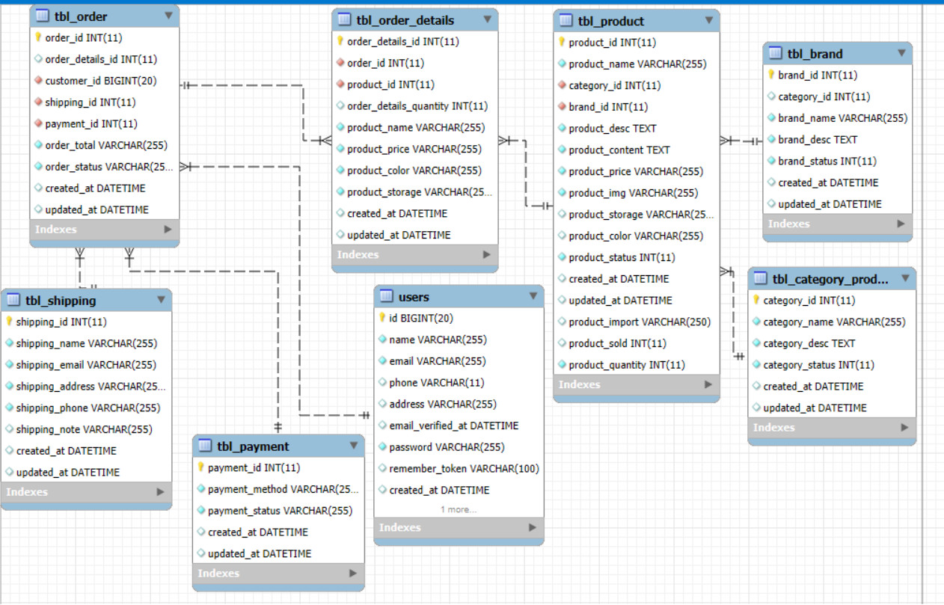

Hình 2.5 Mô hình ERD

## 2.6 Laravel Framework

Laravel là một framework PHP mã nguồn mở và miễn phí được xây dựng dựa trên mô hình MVC. Laravel cung cấp một bộ công cụ và thư viện phong phú giúp các nhà phát triển xây dựng ứng dụng web nhanh chóng và hiệu quả. Laravel được sử dụng rộng rãi trong nhiều lĩnh vực, bao gồm thương mại điện tử, doanh nghiệp, truyền thông và trò chơi. [11]

Laravel là một framework PHP mã nguồn mở và miễn phí được xây dựng dựa trên mô hình MVC. Laravel cung cấp một bộ công cụ và thư viện phong phú giúp các nhà phát triển xây dựng ứng dụng web nhanh chóng và hiệu quả. Laravel được sử dụng rộng rãi trong nhiều lĩnh vực, bao gồm thương mại điện tử, doanh nghiệp, truyền thông và trò chơi. [11]

Vậy một framework là một bộ công cụ hoặc tập hợp các thành phần phần mềm đã được xây dựng sẵn giúp các nhà phát triển giảm bớt công sức và thời gian trong việc xử lý các nhiệm vụ phức tạp như quản lý giao thức HTTP hay bổ sung các tính năng cần thiết vào ứng dụng. [11]

* **Ưu điểm**
* Luôn cập nhật các tính năng mới nhất của PHP: Khi sử dụng phiên bản 5.0 trở lên, bạn sẽ có quyền truy cập vào tất cả các tính năng mới nhất của PHP. Ví dụ như Namespaces, Interfaces, Overloading, các chức năng ẩn danh và Shorter array syntax.
* Tài nguyên rất đa dạng và luôn sẵn có: Tài nguyên của Laravel hầu như không giới hạn. Có rất nhiều tài liệu khác nhau mà bạn có thể sử dụng làm tài liệu tham khảo. Tất cả các phiên bản đã phát hành đều có tài liệu về khả năng tương thích với ứng dụng của bạn. [12]
* Tương thích với email: Là một framework được trang bị API sạch trên thư viện SwiftMailer, Laravel cho phép bạn gửi email thông qua các dịch vụ (nền tảng dựa trên đám mây hoặc tại chỗ).
* Tốc độ xử lý cực nhanh: Laravel có thể hỗ trợ tạo các website nhỏ hoặc các dự án lớn trong thời gian ngắn. Vì vậy, các công ty vừa và nhỏ thường sử dụng Laravel để tiết kiệm chi phí nhưng vẫn đạt hiệu quả cao.
* Dễ sử dụng: Laravel có hệ thống chức năng logic và hướng dẫn sử dụng. Nó cũng có thể được sử dụng tốt bởi các lập trình viên mới làm quen.
* Bảo mật cao: Laravel đi kèm với các tính năng bảo mật mạnh mẽ để bạn có thể tập trung vào phát triển ứng dụng hoặc sản phẩm. Ví dụ: sử dụng PDO để ngăn chặn các cuộc tấn công SQL Injection, sử dụng các trường mã thông báo ẩn để ngăn chặn các cuộc tấn công CSRF và ẩn các biến hiển thị ở chế độ xem mặc định để tránh các cuộc tấn công XSS. [12]
* **Nhược điểm**
* Không hỗ trợ thanh toán: Nếu phải tự trả phí hành chính, bạn phải tuân thủ các nguyên tắc PCI. Các lập trình viên mới sẽ thử nghiệm các trang web kinh doanh trực tuyến và xây dựng ứng dụng trong các kho mẫu có sẵn. Bạn thậm chí có thể sử dụng thư viện của framework để tích hợp các phương thức thanh toán. Tuy nhiên, hầu hết các lập trình viên hoặc nhà giao dịch điện tử có kinh nghiệm sẽ nhúng bộ xử lý thanh toán của bên thứ 3 để thuận tiện.
* Phiên bản rời rạc: Thiếu sự chuyển đổi liền mạch giữa các phiên bản Laravel. Nếu bạn cập nhật mã mới, bạn có thể vô tình làm hỏng ứng dụng. [12]
* Không phù hợp với lập trình viên nghiệp dư: một số thành phần trong framework được thiết kế chưa tốt. Việc chèn phụ thuộc đôi khi có thể rất phức tạp để sử dụng. Bạn phải nghiên cứu và đọc rất nhiều tài liệu trước khi xây dựng một ứng dụng.
* Ứng dụng di động thiếu một số tính năng nhất định: Việc phải tải toàn bộ trang khiến ứng dụng di động bị quá tải (khi chúng ta so sánh với các trang web). Trong các tình huống tương tự, các nhà phát triển có xu hướng chỉ sử dụng một số khung, chẳng hạn như phần phụ trợ API JSON. [12]
  + 1. **Kiến trúc tổng quan**

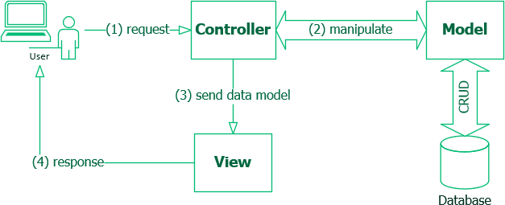

Hình 2.6*: Mô hình MVC.* [13]

* **MVC** (viết tắt của Model – View – Controller) là một mẫu kiến trúc phần mềm để tạo lập giao diện người dùng trên máy tính. MVC chia một ứng dụng thành ba phần tương tác được với nhau để tách biệt giữa cách thức mà thông tin được xử lý nội hàm và phần thông tin được trình bày và tiếp nhận từ phía người dùng. [14]

**Model (M):** Là bộ phận có chức năng lưu trữ toàn bộ dữ liệu của ứng dụng. Bộ phận này là một cầu nối giữa 2 thành phần bên dưới là View và Controller. Model thể hiện dưới hình thức là một cơ sở dữ liệu hoặc có khi chỉ đơn giản là một file XML bình thường. Model thể hiện rõ các thao tác với cơ sở dữ liệu như cho phép xem, truy xuất, xử lý dữ liệu,… [15]

**View (V):** Đây là phần giao diện (theme) dành cho người sử dụng. Nơi mà người dùng có thể lấy được thông tin dữ liệu của MVC thông qua các thao tác truy vấn như tìm kiếm hoặc sử dụng thông qua các website. Thông thường, các ứng dụng web sử dụng MVC View như một phần của hệ thống, nơi các thành phần HTML được tạo ra. Bên cạnh đó, View cũng có chức năng ghi nhận hoạt động của người dùng để tương tác với Controller. Tuy nhiên, View không có mối quan hệ trực tiếp với Controller, cũng không được lấy dữ liệu từ Controller mà chỉ hiển thị yêu cầu chuyển cho Controller mà thôi. [15]

**Controller (C):** Bộ phận có nhiệm vụ xử lý các yêu cầu người dùng đưa đến thông qua view. Từ đó, C đưa ra dữ liệu phù hợp với người dùng. Bên cạnh đó, Controller còn có chức năng kết nối với model. [15]

* **Ưu điểm của mô hình MVC:** Cho thấy sự chuyên nghiệp trong lập trình và phân tích đối tượng, vì được chia các thành phần riêng biệt nên hoạt động độc lập tách biệt giúp phát triển ứng dụng nhanh hơn, đơn giản hơn và dễ nâng cấp, bảo trì hơn. [16]
* **Nhược điểm của mô hình MVC:** thường được sử dụng vào những dự án lớn. Do đó, với các dự án nhỏ, mô hình MVC có thể gây cồng kềnh, tốn thời gian trong quá trình phát triển cũng như thời gian trung chuyển dữ liệu. [16]

### Những tính năng hữu ích của Laravel

*Những tính năng tuyệt vời có thể kể đến của Laravel là:*

* Composer: sử dụng để nâng cấp, cài đặt…
* Eloquent ORM: thao tác với cú pháp đẹp mắt và đơn giản.
* Restful API: hỗ trợ biến Laravel thành một web service API.
* Artisan: cung cấp các lệnh cần thiết để phát triển ứng dụng.
* View: giúp code sạch sẽ hơn rất nhiều.
* Migrations: hỗ trợ tạo các trường trong cơ sở dữ liệu, thêm các cột trong bảng, tạo mối quan hệ giữa các bảng, hỗ trợ quản lý cơ sở dữ liệu.
* Authentication: cung cấp sẵn các tính năng đăng nhập, đăng ký, quên mật khẩu…
* Unit Testing: hỗ trợ test lỗi để sửa chữa. [17]
  + 1. **Hưỡng dẫn cài đặt Laravel**

Để cài đặt Laravel, bạn cần có trình quản lý gói Composer trên máy tính của mình. Bạn có thể tải Composer tại địa chỉ <https://getcomposer.org/>.

*Sau khi cài đặt Composer, làm theo các bước sau để cài đặt Laravel:*

**Bước 1:** Tạo một thư mục mới cho ứng dụng Laravel của bạn.

**Bước 2:** Mở command prompt hoặc terminal và chuyển đến thư mục mới bạn đã tạo.

**Bước 3:** Chạy lệnh sau để cài đặt Laravel:

composer create-project --prefer-dist laravel/laravel <tên ứng dự án >

* Ở đây, <tên dự án> là tên bạn muốn đặt cho ứng dụng Laravel của mình.
* Ví dụ: Nếu bạn muốn đặt tên dự án là myapp, sẽ chạy lệnh sau:

**composer create-project --prefer-dist laravel/laravel myapp**

**Bước 4:** Chờ đợi quá trình cài đặt hoàn tất.

Sau quá trình cài đặt hoàn tất, Laravel được cài đặt trong thư mục đã tạo. Kiểm tra bằng cách chạy lệnh php artisan để xem danh sách các tác vụ có sẵn trong Artisan CLI của Laravel.

Đó là cách cài đặt Laravel đơn giản và rất dễ dàng. Có thể tiếp tục cấu hình ứng dụng Laravel của mình bằng cách chỉnh sửa tệp cấu hình và tạo các tuyến đường, bộ điều khiển, mô hình, migration và view để tạo ra một ứng dụng web đầy đủ. [18]

**Yêu cầu hệ thống:**

**Phần mềm:**

+ Xampp 2.1.4 trở lên.

+ Hệ điều hành Windows.

+ Host Linux, Windows hỗ trợ Php, MySQL.

**Phần cứng:**

+ Cấu hình tối thiểu Ram 2GB.

+ Dung lượng trống ít nhất hơn 2GB.

## 2.7 Tìm hiểu Queue trong Laravel

Khi xây dựng một website, chúng ta có thể một số tác vụ cần rất nhiều thời gian xử lý, ví dụ như: gửi gmail, phân tích cú pháp và lưu trữ tệp CSV. Vì vậy, Laravel cung cấp cho chúng ta một giải pháp cho phép tạo các công việc (job) dễ dàng được xếp vào hàng đợi xử lý ở chế độ nền (chạy nền là không yêu cầu user phải đợi). Bằng cách chuyển các tác vụ tốn nhiều thời gian vào các hàng đợi (queue), trang web của chúng ra sẽ có tốc độ phản hồi không cần tốn nhiều thời gian mà vẫn cung cấp trải nghiệm tốt cho người dùng. [19]

Larave rất đa dạng và nhiều loại queue để sử dụng như Amazon SQS, Redis, Database (trong bài này tập chung vào queue database). Các cấu hình tùy chọn được lưu trong file ***config/queue.php***. Vì là một trong những thành phần của laravel nên việc dùng queue cũng rất dễ dàng. [19]

### 2.7.1 Tùy chỉnh file cấu hình *.env*

Mở file ***.env*** tìm dòng này ***QUEUE_DRIVER=sync*** (mặc định của queue trong laravel để là ***sync***) đổi thành: [19]

***QUEUE_DRIVER=database***

## 2.7.2 Migration table cho Queue

Để sử dụng hiệu quả queue driver database, chúng ta cần có một bảng lưu trữ của jobs có một migration. Để khởi tạo các table dùng Artisan: [19]

***php artisan queue:table*** # Tạo ra các migrations mới liên quan tới queue (gồm 2 table jobs, fail_jobs)

***php artisan migrate*** # Migrate các migrations mới được tạo ra

### 2.7.3 Tạo job classes

Mặc định các job được lưu ở thư mục của ***app/Jobs***. Khởi tạo mới một job dùng Artisan:

***php artisan make:job SendWelcomeEmail***

Một class mới (***SendWelcomeEmail***) được tạo ở thư mục của app/Jobs và class này được implement interface ***Illuminate\Contracts\Queue\ShouldQueue*** này biết job này cần đẩy vào queue thay vì chạy bộ. [19]

**\*\*Cấu trúc của JobClass: \*\***

Trong JobClass cũng không có gì khó khăn, cần lưu ý hàm handle này sẽ thực hiện khi job được queue gọi xử lý.

<?php

namespace App\Jobs;

use App\User;

use App\Jobs\Job;

use Illuminate\Contracts\Mail\Mailer;

use Illuminate\Queue\SerializesModels;

use Illuminate\Queue\InteractsWithQueue;

use Illuminate\Contracts\Queue\ShouldQueue;

class SendWelcomeEmail extends Job implements ShouldQueue

{

use InteractsWithQueue, SerializesModels;

protected $user;

/**

* Create a new job instance.

*

* @param User $user

* @return void

*/

public function __construct(User $user)

{

$this->user = $user;

}

/**

* Execute the job.

*

* @param Mailer $mailer

* @return void

*/

public function handle(Mailer $mailer)

{

echo 'thuc hien gui mail';

}

}

Trong ví dụ, có thể thấy khi truyền các tham số từ hàm khởi tạo. Trong JobClass sử dụng trait SerializesModels nên khi công việc đuơc đưa vào queue, các Eloquent model sẽ được serialize (chuyển data sang dạng string) lưu xuống database (bảng jobs) và được unserialize khi job được xử lý.

Trường hợp xảy ra lỗi trong quá trình thực thi job đấy sẽ được đẩy ngược vào queue để chạy lại số lần tùy thuộc vào thông số --tries khi thực hiện câu lệnh queue:work. Quá số lần chạy lại thì job đó sẽ được đẩy vào table fail_jobs. [19]

* 1. **Tìm hiều thêm về Bootstrap**

Bootstrap là một framework HTML, CSS, và JavaScript cho phép người dùng dễ dàng thiết kế website theo 1 chuẩn nhất định, tạo các website thân thiện với các thiết bị cầm tay như mobile, ipad, tablet,... [20]

Bootstrap bao gồm những cái cơ bản có sẵn như: typography, forms, buttons, tables, navigation, modals, image carousels và nhiều thứ khác. Trong bootstrap có thêm nhiều Component, Javascript hỗ trợ cho việc thiết kế reponsive của bạn dễ dàng, thuận tiện và nhanh chóng hơn. [20]

* + 1. **Tại sao nên sử dụng Bootstrap**

Bootstrap là một trong những framework được sử dụng nhiều nhất trên thế giới để xây dựng nên một website. Bootstrap đã xây dựng nên 1 chuẩn riêng và rất được người dùng ưa chuộng. Chính vì thế, chúng ta hay nghe tới một cụm từ rất thông dụng "Thiết kế theo chuẩn Bootstrap". [20]

Từ cái "chuẩn mực" này, chúng ta có thể thấy rõ được những điểm thuận lợi khi sử dụng Bootstrap.

* Rất dễ để sử dụng: Nó đơn giản vì nó được base trên HTML, CSS và Javascript chỉ cẩn có kiến thức cơ bản về 3 cái đó là có thể sử dụng bootstrap tốt.
* Responsive: Bootstrap xây dựng sẵn reponsive css trên các thiết bị Iphones, tablets, và desktops. Tính năng này khiến cho người dùng tiết kiệm được rất nhiều thời gian trong việc tạo ra một website thân thiện với các thiết bị điện tử, thiết bị cầm tay.
* Tương thích với trình duyệt: Nó tương thích với tất cả các trình duyệt (Chrome, Firefox, Internet Explorer, Safari, and Opera). Tuy nhiên, với IE browser, Bootstrap chỉ hỗ trợ từ IE9 trở lên. Điều này vô cùng dễ hiểu vì IE8 không support HTML5 và CSS3. [20]
* **Làm thế nào để download được bootstrap về?**

Dưới đây là một hướng dẫn cơ bản về cách sử dụng Bootstrap:

**Bước 1:** Tải xuống Bootstrap: Truy cập trang chủ của Bootstrap (https://getbootstrap.com) và tải xuống phiên bản Bootstrap mới nhất. Bạn có thể tải gói ZIP hoặc sử dụng các tệp CSS và JavaScript được cung cấp trực tiếp từ CDN. [21]

**Bước 2:** Liên kết tệp CSS và JavaScript: Trong tệp HTML của bạn, hãy liên kết tệp CSS của Bootstrap bằng cách thêm đoạn mã sau vào phần <head>: [21]

<link rel="stylesheet" href="đường_dẫn/tới/bootstrap.min.css"/>

Tiếp theo, liên kết tệp JavaScript của Bootstrap bằng cách thêm đoạn mã sau trước phần </body>:

<script src="đường_dẫn/tới/bootstrap.min.js"></script>

Ngoài ra, Bootstrap yêu cầu sử dụng jQuery, vì vậy bạn cũng cần liên kết thư viện jQuery trước khi liên kết tệp JavaScript của Bootstrap: [21]

<script src="đường_dẫn/tới/jquery.min.js"></script>

**Bước 3:** Sử dụng các lớp và thành phần: Bootstrap cung cấp nhiều lớp CSS và thành phần có sẵn mà bạn có thể sử dụng để xây dựng giao diện. Ví dụ, bạn có thể sử dụng lớp `container` để tạo ra một container chứa nội dung, lớp `row` để tạo hàng và lớp `col` để chia cột trong hàng. Bạn cũng có thể sử dụng các thành phần như button, form, navbar, và nhiều hơn nữa để tạo giao diện tương tác. [21]

**Bước 4:** Tùy chỉnh giao diện: Bạn có thể tùy chỉnh giao diện bằng cách sử dụng các lớp CSS có sẵn trong Bootstrap hoặc viết CSS tùy chỉnh của riêng bạn. Bạn cũng có thể sử dụng các biến CSS và cấu hình tùy chỉnh trong Bootstrap để điều chỉnh kiểu dáng và giao diện theo ý muốn. [21]

**Bước 5:** Tích hợp plugins: Bootstrap cung cấp một số plugins JavaScript như carousel, modal, dropdown và nhiều hơn nữa. Để sử dụng chúng, bạn cần thêm đoạn mã JavaScript tương ứng vào tệp HTML của bạn và tuân thủ các hướng dẫn cụ thể cho từng plugin. [21]

# THỰC HIỆN HOÁ NGHIÊN CỨU

## 3.1 Mô tả bài toán

Hệ thống quản lý bán hàng được xây dựng nhằm tối ưu hóa các quy trình kinh doanh bán lẻ, từ việc hiển thị trang chủ với các sản phẩm nổi bật, danh mục sản phẩm được phân loại chi tiết và tích hợp tính năng lọc sản phẩm. Mỗi trang chi tiết sản phẩm không chỉ cung cấp thông tin chi tiết và hình ảnh sản phẩm mà còn bao gồm thông tin về giá cả, giúp người dùng dễ dàng đưa ra quyết định mua hàng.

Giỏ hàng là phần quan trọng, cho phép người dùng thêm sản phẩm vào giỏ hàng và quản lý số lượng sản phẩm trước khi tiến hành thanh toán. Chức năng quản lí người dùng bao gồm đăng nhập và đăng kí, giúp việc mua sắm trở nên thuận tiện hơn và giữ được sự liên kết giữa người dùng và hệ thống.

Phần thanh toán là bước cuối cùng và quan trọng nhất, cho phép người dùng chọn phương thức thanh toán phù hợp nhất với họ. Tất cả các chức năng này được tích hợp một cách thông minh và trực quan, mang đến cho người dùng trải nghiệm mua sắm trực tuyến thuận lợi và thú vị, đồng thời giúp doanh nghiệp hoạt động hiệu quả hơn và tiết kiệm chi phí.

Thông qua việc tự động hóa các quy trình kinh doanh, hệ thống này không chỉ đáp ứng nhu cầu mua sắm của người tiêu dùng mà còn mang lại lợi ích to lớn về mặt thời gian và chi phí cho doanh nghiệp. Hệ thống quản lý bán hàng cần đáp ứng các yêu cầu cơ bản sau:

* + Trang chủ: hiển thị các sản phẩm nổi bật.
  + Danh mục sản phẩm: phân loại sản phẩm theo danh mục và tính năng lọc sản phẩm.
  + Chi tiết sản phẩm: hiển thị thông tin chi tiết hình ảnh sản phẩm, giá cả.
  + Giỏ hàng: thêm sản phẩm vào giỏ hàng.
  + Quản lý người dùng: đăng nhập và đăng kí.
  + Quản lý đơn hàng: Xem và xác nhận đơn hàng.
  + Quản lý phiếu giản giá: Phân loại các phiếu giảm giá.
  + Chọn phương thức thanh toán:
* Phương thức thanh toán trực tuyến: Paypal, MoMo, VNPay.
* Phương thức thanh toán tiền mặt: Nhận tiền khi khi giao hàng.

## 3.2 Đặc tả yêu cầu

Hệ thống gồm 2 người dùng chính: khách hàng và quản trị viên.

**Khách hàng:** Sau khi đăng nhập, có đầy đủ các quyền khách hàng có thể thêm nhiều sản phẩm vào giỏ hàng và mua tất cả sản phẩm trong giỏ hàng cùng lúc và có thể thanh toán nhiều phương thức.

**Quản trị viên:** Sau khi đăng nhập, có quyền quản lý danh mục sản phẩm, thương hiệu, sản phẩm, tài khoản khách hàng, đơn đặt hàng, có quyền xác nhận đơn hàng và hủy đơn hàng, lọc xem doanh thu theo ngày, tháng.

### Yêu cầu chức năng

* **Ở cấp độ quản trị viên:**

***Quản lý thông tin sản phẩm, danh mục, thương hiệu, phiếu sản phẩm:***

Thêm mới sản phẩm, danh mục, thương hiệu, phiếu sản phẩm:

* Cho phép quản trị viên thêm mới thông tin sản phẩm, danh mục, thương hiệu và phiếu sản phẩm vào hệ thống.
* Yêu cầu điền đầy đủ thông tin như tên, mô tả, hình ảnh, giá cả, và các thuộc tính khác.

Sửa đổi thông tin sản phẩm, danh mục, thương hiệu, phiếu sản phẩm:

* Quản trị viên có thể chỉnh sửa thông tin của sản phẩm, danh mục, thương hiệu và phiếu sản phẩm.
* Cung cấp giao diện dễ sử dụng để cập nhật thông tin một cách nhanh chóng và chính xác.

Xóa thông tin sản phẩm, danh mục, thương hiệu, phiếu sản phẩm:

* Cho phép quản trị viên xóa bỏ thông tin không cần thiết hoặc không còn sử dụng nữa khỏi hệ thống.
* Cung cấp cơ chế xác nhận trước khi xóa để đảm bảo tính chính xác và an toàn của dữ liệu.

Tìm kiếm thông tin sản phẩm theo nhiều tiêu chí:

* Hỗ trợ tìm kiếm sản phẩm dựa trên tên sản phẩm, mã sản phẩm, thương hiệu, danh mục sản phẩm.
* Cung cấp khả năng lọc kết quả tìm kiếm để người quản trị dễ dàng đưa ra quyết định.

***Quản lý đơn hàng:*** Xác nhận, hủy bỏ đơn hàng, tìm kiếm đơn hàng theo mã đơn hàng, ngày đặt hàng, trạng thái đơn hàng,...

***Quản lý doanh thu:*** Theo dõi doanh thu, lợi nhuận theo ngày, tháng, năm, số lượng sản phẩm và các đơn đặt hàng.

* **Ở cấp độ khách hàng:**
* ***Xem sản phẩm:*** Người dùng có thể xem danh sách các sản phẩm được hiển thị trực quan trên giao diện, bao gồm các sản phẩm nổi bật và mới nhất.
* ***Xem chi tiết sản phẩm:*** Người dùng có thể xem thông tin chi tiết về một sản phẩm cụ thể, bao gồm hình ảnh sản phẩm, mô tả, thông số kỹ thuật, giá cả và các đánh giá từ người dùng khác.
* ***Tra cứu sản phẩm:*** Hệ thống cho phép người dùng tìm kiếm sản phẩm dựa trên các tiêu chí như tên sản phẩm, danh mục, thương hiệu hoặc tính năng.
* ***Tra cứu đơn hàng:*** Người dùng có thể xem trạng thái và chi tiết của các đơn hàng đã đặt, bao gồm thông tin về sản phẩm đã mua, tổng chi phí, địa chỉ giao hàng và trạng thái vận chuyển.
* ***Thêm sản phẩm vào giỏ hàng:*** Chức năng này cho phép người dùng thêm sản phẩm vào giỏ hàng để chuẩn bị cho việc thanh toán.
* ***Xóa sản phẩm khỏi giỏ hàng:*** Người dùng có thể xóa bỏ các sản phẩm không muốn mua trong giỏ hàng trước khi hoàn thành đặt hàng.
* ***Đặt hàng:*** Quá trình cuối cùng cho phép người dùng xác nhận và hoàn thành việc đặt hàng, chọn phương thức thanh toán và cung cấp thông tin về địa chỉ giao hàng

**3.2.2 Yêu cầu phi chức năng**

* **Hiệu suất:** Hệ thống cần đáp ứng được yêu cầu về tốc độ xử lý.
* **Bảo mật:** Hệ thống cần được bảo vệ khỏi các tấn công, đánh cắp dữ liệu.
* **Khả năng mở rộng và tiện dụng:** Hệ thống cần có khả năng mở rộng để đáp ứng nhu cầu phát triển và thiết kế hướng đến tính thân thiện và dễ sử dụng.

**3.3 Thiết kế dữ liệu**

### 3.3.1 Sơ đồ use case người dùng và admin.

* **Sơ đồ use case người dùng khi đăng ký tài khoản có thể**

*Chức năng đăng nhập, đăng xuất, xem thông tin tài khoản:* Người dùng có thể đăng nhập vào hệ thống bằng tài khoản đã đăng ký, yêu cầu nhập email và mật khẩu để xác thực danh tính.Cho phép người dùng đăng xuất khỏi tài khoản hiện tại khi không sử dụng hệ thống nữa.

*Xem thông tin tài khoản:* Người dùng có thể xem và chỉnh sửa thông tin cá nhân như địa chỉ, số điện thoại, email và cung cấp giao diện để người dùng quản lý tài khoản một cách thuận tiện.

*Xem danh mục và sản phẩm:* Hiển thị danh sách các danh mục sản phẩm để người dùng có thể dễ dàng lựa chọn.Người dùng có thể xem danh sách các sản phẩm trong từng danh mục. Bao gồm hình ảnh, tên sản phẩm và giá cả để người dùng dễ dàng đưa ra quyết định mua hàng.

*Xem chi tiết sản phẩm:* Cung cấp thông tin chi tiết về sản phẩm bao gồm mô tả, thông số kỹ thuật, đánh giá từ người dùng khác. Cho phép xem hình ảnh lớn và chi tiết để người dùng có thể thấy rõ từng đặc tính của sản phẩm.

*Tìm kiếm sản phẩm:* Hỗ trợ tìm kiếm sản phẩm theo từ khóa, tên sản phẩm, thương hiệu để nhanh chóng đưa ra kết quả phù hợp.

*Quản lý danh sách yêu thích và giỏ hàng:* Người dùng có thể thêm các sản phẩm mà họ quan tâm vào danh sách yêu thích để dễ dàng theo dõi và mua sau.

*Thêm sản phẩm vào giỏ hàng:* Cho phép người dùng thêm sản phẩm vào giỏ hàng để chuẩn bị cho việc thanh toán.

*Đặt mua và thanh toán:* Người dùng có thể chọn và đặt mua các sản phẩm đã thêm vào giỏ hàng. Hỗ trợ nhiều hình thức thanh toán như thanh toán khi nhận hàng (COD) và thanh toán điện tử (qua cổng thanh toán).

*Theo dõi đơn hàng:* Người dùng có thể xem trạng thái của các đơn hàng đã đặt.Cung cấp thông tin chi tiết về số lượng sản phẩm, tổng chi phí, địa chỉ giao hàng và trạng thái vận chuyển.

*Trang giới thiệu và liên hệ:* Hiển thị thông tin về doanh nghiệp, lịch sử phát triển, giá trị cốt lõi, v.v. Cung cấp thông tin liên hệ để người dùng có thể liên hệ khi cần hỗ trợ hoặc gửi phản hồi.

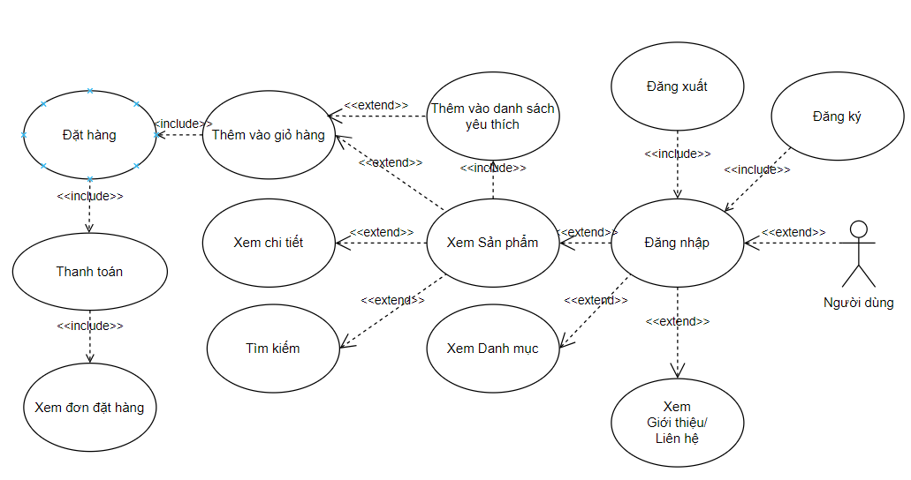

*Sơ đồ 3.1 :Sơ đồ Use case người dùng*

* ***Sơ đồ Use case Admin có thể***

*Đầu tiên, người quản trị:* Có thể đăng nhập vào hệ thống để tiếp cận các chức năng quản lý, bao gồm quản lý sản phẩm, danh mục, đơn hàng, phiếu giảm giá, thương hiệu và thông tin người dùng.

*Chức năng quản lý sản phẩm*: Cho phép xem, thêm, sửa và xóa các sản phẩm, đảm bảo cập nhật thông tin sản phẩm một cách chính xác và kịp thời.

*Đối với quản lý danh mục:* Người quản trị có thể quản lý các danh mục sản phẩm bằng cách xem, thêm, sửa đổi và xóa các danh mục. Điều này giúp tổ chức sản phẩm một cách có hệ thống và dễ dàng truy cập.

*Xử lý các đơn hàng:* Là một phần quan trọng khác của chức năng quản lý, cho phép người quản trị xem và xử lý các trạng thái của các đơn hàng, đảm bảo rằng các giao dịch được hoàn thành một cách trơn tru và chính xác.

*Quản lý phiếu giảm giá:* Cho phép xem, thêm, sửa và xóa các phiếu giảm giá, hỗ trợ các chiến dịch khuyến mãi hiệu quả.

*Quản lý thương hiệu:* Cho phép xem, thêm, sửa và xóa các thương hiệu, đảm bảo thương hiệu sản phẩm được quản lý một cách chặt chẽ.

*Cuối cùng, chức năng xem thống kê doanh thu*: Cung cấp cá nhân xem doanh thu theo ngày, tháng, quý, và năm, giúp họ đánh giá và theo dõi hiệu quả kinh doanh của họ.

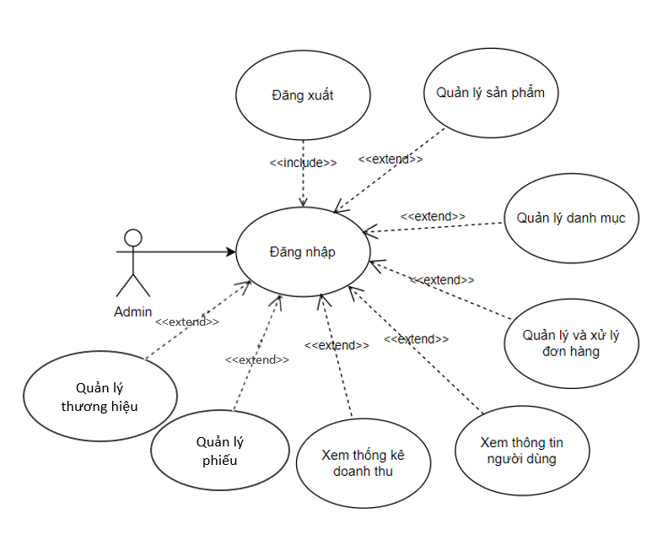

*Sơ đồ 3.2: Sơ đồ Use case Admin*

**3.3.2 Một số sơ đồ trình tự**

Sơ đồ trình tự Use Case đăng nhập mô tả sự tương tác giữa các đối tượng trong hệ thống để thực hiện quy trình đăng nhập.

* Bước 1: Người dùng nhập thông tin đăng nhập: Mô tả người dùng nhập tên đăng nhập và mật khẩu vào form đăng nhập.
* Bước 2: Hệ thống xác thực thông tin: Hệ thống kiểm tra thông tin người dùng nhập và xác thực tính hợp lệ của thông tin này.
* Bước 3: Đăng nhập thành công: Nếu thông tin hợp lệ, hệ thống cho phép người dùng truy cập vào hệ thống và chuyển hướng đến trang chủ.
* Bước 4: Đăng nhập không thành công: Nếu thông tin không hợp lệ, hệ thống thông báo lỗi và yêu cầu người dùng nhập lại thông tin đăng nhập.

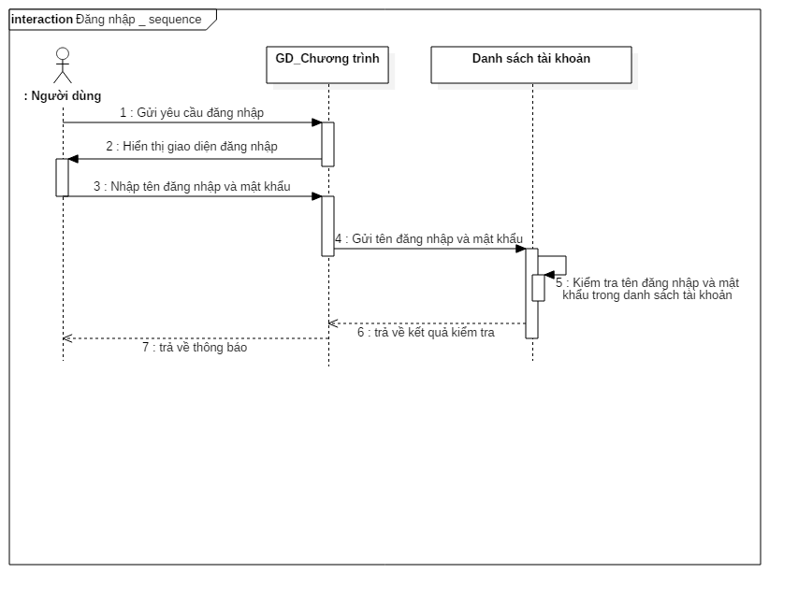

*Sơ đồ 3.3: Thể hiện trình tự Use Case đăng nhập*

Sơ đồ trình tự Use Case quản lý đặt hàng mô tả sự tương tác giữa các đối tượng trong hệ thống để thực hiện quy trình quản lý đặt hàng.

* Bước 1: Lựa chọn sản phẩm: Người dùng chọn sản phẩm từ danh sách các sản phẩm có sẵn trên hệ thống.
* Bước 2: Thêm vào giỏ hàng: Người dùng thêm sản phẩm vào giỏ hàng để chuẩn bị cho việc thanh toán.
* Bước 3: Kiểm tra giỏ hàng: Người dùng xem lại các sản phẩm đã chọn trong giỏ hàng và có thể cập nhật số lượng sản phẩm.
* Bước 4: Thanh toán: Người dùng chọn phương thức thanh toán và điền thông tin thanh toán nếu cần thiết.
* Bước 5: Xác nhận đơn hàng: Hệ thống hiển thị lại thông tin đơn hàng và yêu cầu người dùng xác nhận.
* Bước 6: Hoàn tất đặt hàng: Sau khi người dùng xác nhận đơn hàng, hệ thống ghi nhận đơn hàng và thông báo cho người dùng biết đơn hàng đã được đặt thành công.

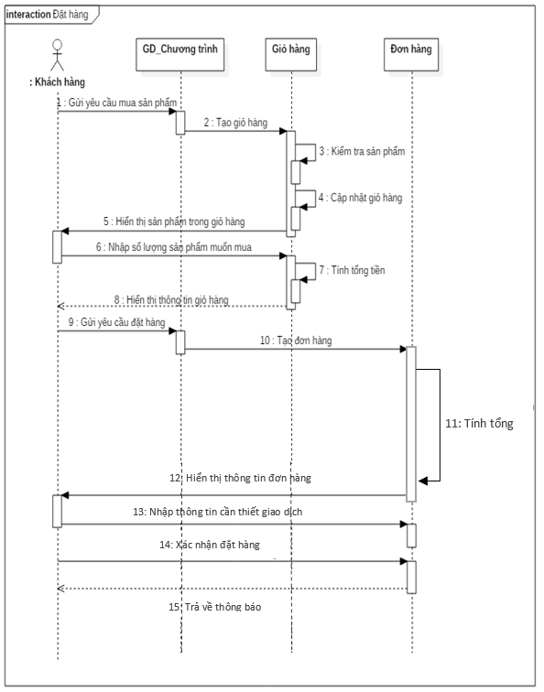

*Sơ đồ 3.4: Thể hiện trình tự cho Use Case đặt hàng.*

Sơ đồ trình tự Use Case Quản lý đơn hàng mô tả sự tương tác giữa các đối tượng trong hệ thống để thực hiện quy trình quản lý đơn hàng.

* Bước 1: Xem danh sách đơn hàng: Admin có thể xem danh sách các đơn hàng hiện có trên hệ thống, bao gồm trạng thái của từng đơn hàng.
* Bước 2: Xem chi tiết đơn hàng: Admin chọn một đơn hàng từ danh sách để xem chi tiết về các sản phẩm được đặt hàng, thông tin người nhận hàng và thông tin thanh toán.
* Bước 3: Cập nhật trạng thái đơn hàng: Admin có thể thay đổi trạng thái của đơn hàng, ví dụ như xác nhận đơn hàng, đang giao hàng, hoàn thành, hủy bỏ, v.v.
* Bước 4: Gửi thông báo cho khách hàng: Hệ thống cung cấp chức năng để gửi thông báo đến khách hàng về trạg tái của đơn hàng, ví dụ như thông báo khi đơn hàng được xác nhận hoặc khi đơn hàng đã giao thành công.
* Bước 5: Quản lý đơn hàng hủy: Nếu cần thiết, Admin có thể hủy bỏ một đơn hàng và cập nhật lý do hủy.

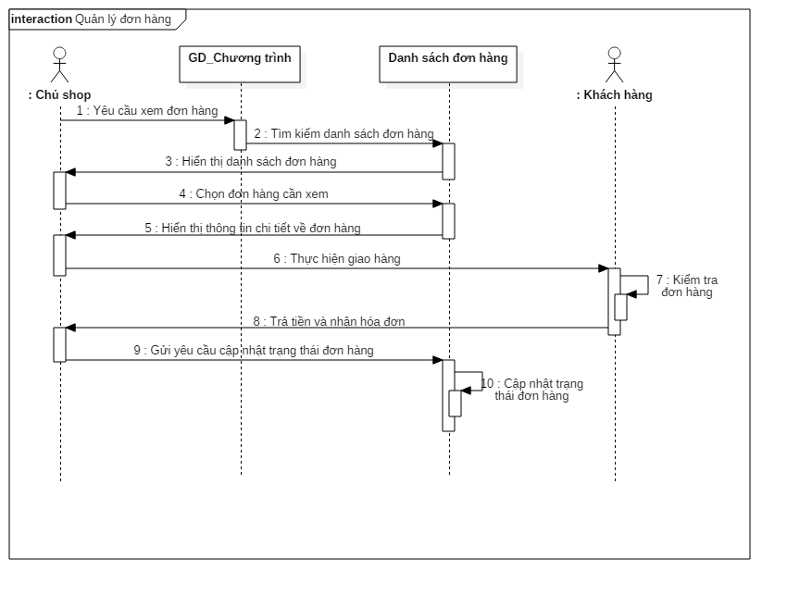

*Sơ đồ 3.5: Thể hiện trình tự cho Use Case quản lý đơn hàng*

## 3.4 Thiết kế cơ sở dữ liệu

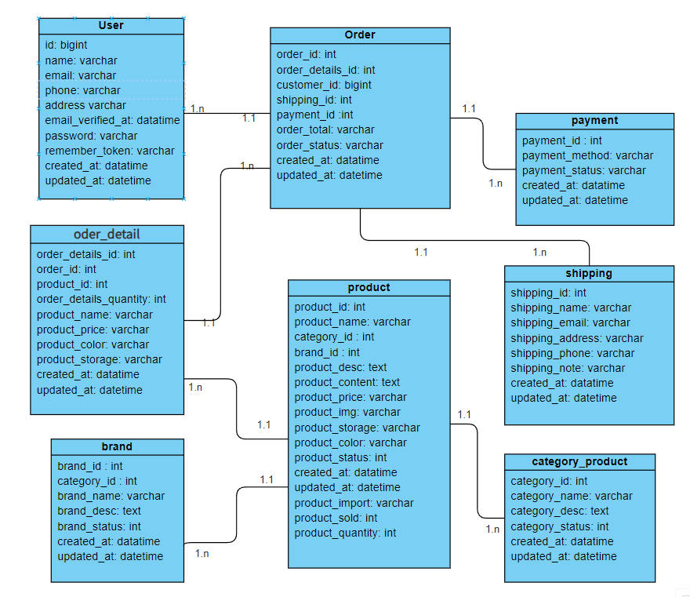

Hình 3.4 *Mô hình cơ sở dữ liệu*

### 3.5 Mô tả chi tiết các bảng

* **Bảng brand**

|  |  |  |  |
| --- | --- | --- | --- |
| **Tên trường** | **Kiểu dữ liệu** | **Ràng buộc** | **Mô tả** |
| brand_id | int(11) | Khóa chính | Id thương hiệu |
| category_id | int(11) | Khoá ngoại | Id loại |
| brand_name | varchar(255) |  | Tên thương hiệu |
| brand_desc | text |  | Mô tả thương hiệu |
| brand_status | int(11) |  | Trạng thái thương hiệu |
| created_at | datetime |  | Tạo dữ liệu |
| updated_at | datetime |  | Cập nhập dữ liệu |

*Bảng 3.1: Bảng thương hiệu*

* **Bảng category_product**

|  |  |  |  |
| --- | --- | --- | --- |
| **Tên trường** | **Kiểu dữ liệu** | **Ràng buộc** | **Mô tả** |
| category_id | int(11) | Khóa chính | Id loại sản phẩm |
| category_name | varchar(255) |  | Tên loại sản phẩm |
| category_desc | text |  | Mô tả loại sản phẩm |
| category_status | int(11) |  | Trạng thái loại sản phẩm |
| created_at | datetime |  | Tạo dữ liệu |
| updated_at | datetime |  | Cập nhập dữ liệu |

*Bảng 3.2: Bảng loại sản phẩm*

* **Bảng orders**

|  |  |  |  |
| --- | --- | --- | --- |
| **Tên trường** | **Kiểu dữ liệu** | **Ràng buộc** | **Mô tả** |
| order_id | int(11) | Khóa chính | Id đặt hàng |
| customer_id | bigint(20) | Khóa ngoại | Id người dùng |
| shipping_id | int(11) | Khóa ngoại | Id giao hàng |
| payment_id | int(11) | Khóa ngoại | Id phương thức thanh toán |
| order_total | varchar(255) |  | Tổng tiền đặt hàng |
| order_status | varchar(255) |  | Trạng thái đặt hàng |
| created_at | timestamp |  | Tạo dữ liệu |
| updated_at | timestamp |  | Cập nhập dữ liệu |

*Bảng 3.3: Bảng đặt hàng*

* **Bảng order_details**

|  |  |  |  |
| --- | --- | --- | --- |
| **Tên trường** | **Kiểu dữ liệu** | **Ràng buộc** | **Mô tả** |
| order_details_id | int(11) | Khóa chính | Id chi tiết đơn hàng |
| order_id | int(11) | Khóa ngoại | Id đơn hàng |
| product_id | int(11) | Khóa ngoại | Id kích cỡ sản phẩm |
| order_details  _quantity | int(11) |  | Số lượng chi tiết đơn hàng |
| product_name | varchar(255) |  | Tên sản phẩm |
| product_price | varchar(255) |  | Giá sản phẩm |
| product_color | varchar(255) |  | Màu sắc sản phẩm |
| product_storage | varchar(255) |  | Sản phẩm lưu trữ |
| created_at | datetime |  | tạo dữ liệu vào lúc |
| updated_at | datetime |  | cập nhập dữ liệu vào lúc |

*Bảng 3.4: Bảng chi tiết đặt hàng*

* **Bảng payments**

|  |  |  |  |
| --- | --- | --- | --- |
| **Tên trường** | **Kiểu dữ liệu** | **Ràng buộc** | **Mô tả** |
| payment_id | int(11) | Khóa chính | id phương thức thanh toán |
| payment_method | varchar(255) |  | tên phương thức thanh toán |
| payment_status | varchar(255) |  | Trạng thái thanh toán |
| created_at | datetime |  | Tạo dữ liệu |
| updated_at | datetime |  | Cập nhập dữ liệu |

*Bảng 3.5: Bảng phương thức thanh toán*

* **Bảng products**

|  |  |  |  |
| --- | --- | --- | --- |
| **Tên trường** | **Kiểu dữ liệu** | **Ràng buộc** | **Mô tả** |
| product_id | int(11) | Khóa chính | Id sản phẩm |
| product_name | varchar(255) |  | Tên sản phẩm |
| category_id | int(11) | Khóa ngoại | Id loại sản phẩm |
| brand_id | int(11) | Khóa ngoại | Id thương hiệu |
| product_desc | text |  | Mô tả sản phẩm |
| product_content | text |  | Nội dung sản phẩm |
| product_price | varchar(255) |  | Giá sản phẩm |
| product_img | varchar(255) |  | Hình ảnh sản phẩm |
| product_storage | varchar(255) |  | Bộ nhớ sản phẩm |
| product_color | varchar(255) |  | Màu sắc sản phẩm |
| product_status | int(11) |  | Trạng thái sản phẩm |
| created_at | datetime |  | Tạo dữ liệu |
| updated_at | datetime |  | Cập nhập dữ liệu |

*Bảng 3.6: Bảng sản phẩm*

* **Bảng users**

|  |  |  |  |
| --- | --- | --- | --- |
| **Tên trường** | **Kiểu dữ liệu** | **Ràng buộc** | **Mô tả** |
| id | bigint(20) | Khóa chính | Id người dùng |
| name | varchar(255) |  | Tên người dùng |
| email | varchar(255) |  | Email đăng ký |
| phone | varchar(255) |  | Số điện thoại |
| address | varchar(255) |  | Địa chỉ |
| email_verified_at | datetime |  | Email được xác minh |
| password | varchar(100) |  | Mật khẩu |
| remember_token | bigint(20) |  | Ghi nhớ |
| created_at | datetime |  | Tạo dữ liệu |
| updated_at | datetime |  | Cập nhập dữ liệu |

*Bảng 3.7: Bảng người dùng*

* **Bảng shipping**

|  |  |  |  |
| --- | --- | --- | --- |
| **Tên trường** | **Kiểu dữ liệu** | **Ràng buộc** | **Mô tả** |
| shipping_id | int(11) | Khoá chính | Id đơn hàng |
| shipping_name | varchar(255) |  | Tên đơn hàng |
| shipping_email | varchar(255) |  | Email đơn hàng |
| shipping_address | varchar(255) |  | Địa chỉ đơn hàng |
| shipping_phone | varchar(255) |  | SĐT đơn hàng |
| shipping_note | varchar(255) |  | Ghi chú đơn hàng |
| created_at | datetime |  | Tạo dữ liệu |
| updated_at | datetime |  | Cập nhập dữ liệu |

*Bảng 3.8: Bảng giao hàng*

* **Bảng Coupon**

|  |  |  |  |
| --- | --- | --- | --- |
| **Tên trường** | **Kiểu dữ liệu** | **Ràng buộc** | **Mô tả** |
| coupon_id | int(11) | Khoá chính | Id phiếu |
| coupon_name | varchar(255) |  | Tên phiếu |
| coupon_code | varchar(50) |  | Mã phiếu |
| coupon_type | int(11) |  | Kiểu phiếu |
| coupon_value | int(11) |  | Giá trị phiếu |
| coupon_quantity | int(11) |  | Số lượng phiếu |

*Bảng 3.9: Bảng phiếu khuyến mãi*

* **Bảng admin**

|  |  |  |  |
| --- | --- | --- | --- |
| **Tên trường** | **Kiểu dữ liệu** | **Ràng buộc** | **Mô tả** |
| admin_id | int(11) | Khoá chính | Id admin |
| admin_email | varchar(100) |  | Id email |
| admin_password | varchar(100) |  | Id mật khẩu |
| admin_name | varchar(255) |  | Id tên |
| admin_phone | varchar(255) |  | Id số điện thoại |
| created_at | datetime |  | Tạo dữ liệu |
| updated_at | datetime |  | Cập nhập dữ liệu |

*Bảng 3.10: Bảng quản trị*

* **Bảng Statistical**

|  |  |  |  |
| --- | --- | --- | --- |
| **Tên trường** | **Kiểu dữ liệu** | **Ràng buộc** | **Mô tả** |
| id_statistical | int(11) | Khoá chính | Id thống kê |
| order_date | varchar(100) |  | Ngày đặt hàng |
| sales | varchar(200) |  | Việc bán hàng |
| profit | varchar(200) |  | Lợi nhuận |
| quantity | int(11) |  | Số lượng |
| total_order | int(11) |  | Tổng đơn hàng |

*Bảng 3.11: Bảng thống kê*

* **Các bảng ràng buộc**

***Bảng Order***

* FK_Order_Customer: Ràng buộc khóa ngoại liên kết cột customer_id của bảng tbl_order với cột id của bảng users. Điều này đảm bảo rằng mỗi đơn hàng phải có một khách hàng hợp lệ.
* FK_Order_Payment: Ràng buộc khóa ngoại liên kết cột payment_id của bảng tbl_order với cột payment_id của bảng tbl_payment. Điều này đảm bảo rằng mỗi đơn hàng phải có một phương thức thanh toán hợp lệ.
* FK_Order_Shipping: Ràng buộc khóa ngoại liên kết cột shipping_id của bảng tbl_order với cột shipping_id của bảng tbl_shipping. Điều này đảm bảo rằng mỗi đơn hàng phải có một thông tin giao hàng hợp lệ.

***Bảng OrderDetails***

* FK_OrderDetails_Order: Ràng buộc khóa ngoại liên kết cột order_id của bảng tbl_order_details với cột order_id của bảng tbl_order. Điều này đảm bảo rằng mỗi chi tiết đơn hàng phải thuộc về một đơn hàng hợp lệ.
* FK_OrderDetails_Product: Ràng buộc khóa ngoại liên kết cột product_id của bảng tbl_order_details với cột product_id của bảng tbl_product. Điều này đảm bảo rằng mỗi chi tiết đơn hàng phải chứa một sản phẩm hợp lệ.

***Bảng Product***

* FK_Product_Brand: Ràng buộc khóa ngoại liên kết cột brand_id của bảng tbl_product với cột brand_id của bảng tbl_brand. Điều này đảm bảo rằng mỗi sản phẩm phải thuộc về một thương hiệu hợp lệ.
* FK_Product_Category: Ràng buộc khóa ngoại liên kết cột category_id của bảng tbl_product với cột category_id của bảng tbl_category_product. Điều này đảm bảo rằng mỗi sản phẩm phải thuộc về một danh mục sản phẩm hợp lệ.
* **Mô tả các ràng buộc khoá ngoại:**

***Ràng buộc khóa ngoại giữa bảng tbl_order và users:***

* Mỗi đơn hàng (tbl_order) phải có một khách hàng (users) hợp lệ.

***Ràng buộc khóa ngoại giữa bảng tbl_order và tbl_payment:***

* Mỗi đơn hàng (tbl_order) phải có một phương thức thanh toán (tbl_payment) hợp lệ.

***Ràng buộc khóa ngoại giữa bảng tbl_order và tbl_shipping:***

* Mỗi đơn hàng (tbl_order) phải có một thông tin giao hàng (tbl_shipping) hợp lệ.

***Ràng buộc khóa ngoại giữa bảng tbl_order_details và tbl_order:***

* Mỗi chi tiết đơn hàng (tbl_order_details) phải thuộc về một đơn hàng (tbl_order) hợp lệ.

***Ràng buộc khóa ngoại giữa bảng tbl_order_details và tbl_product:***

* Mỗi chi tiết đơn hàng (tbl_order_details) phải chứa một sản phẩm (tbl_product) hợp lệ.

***Ràng buộc khóa ngoại giữa bảng tbl_product và tbl_brand:***

* Mỗi sản phẩm (tbl_product) phải thuộc về một thương hiệu (tbl_brand) hợp lệ.

***Ràng buộc khóa ngoại giữa bảng tbl_product và tbl_category_product:***

* Mỗi sản phẩm (tbl_product) phải thuộc về một danh mục sản phẩm (tbl_category_product) hợp lệ.

# CHƯƠNG 4: KẾT QUẢ NGHIÊN CỨU

## 4.1 Giao diện website và chức năng phía khách hàng

### Giao diện trang chủ website

Giao diện trang chủ của website: trang chủ chứa các đường liên kết đến các trang khác. Ngoài ra, tại đây còn chứa các biểu ngữ quảng cáo để người dùng có thể tham khảo các sản phẩm bán chạy.

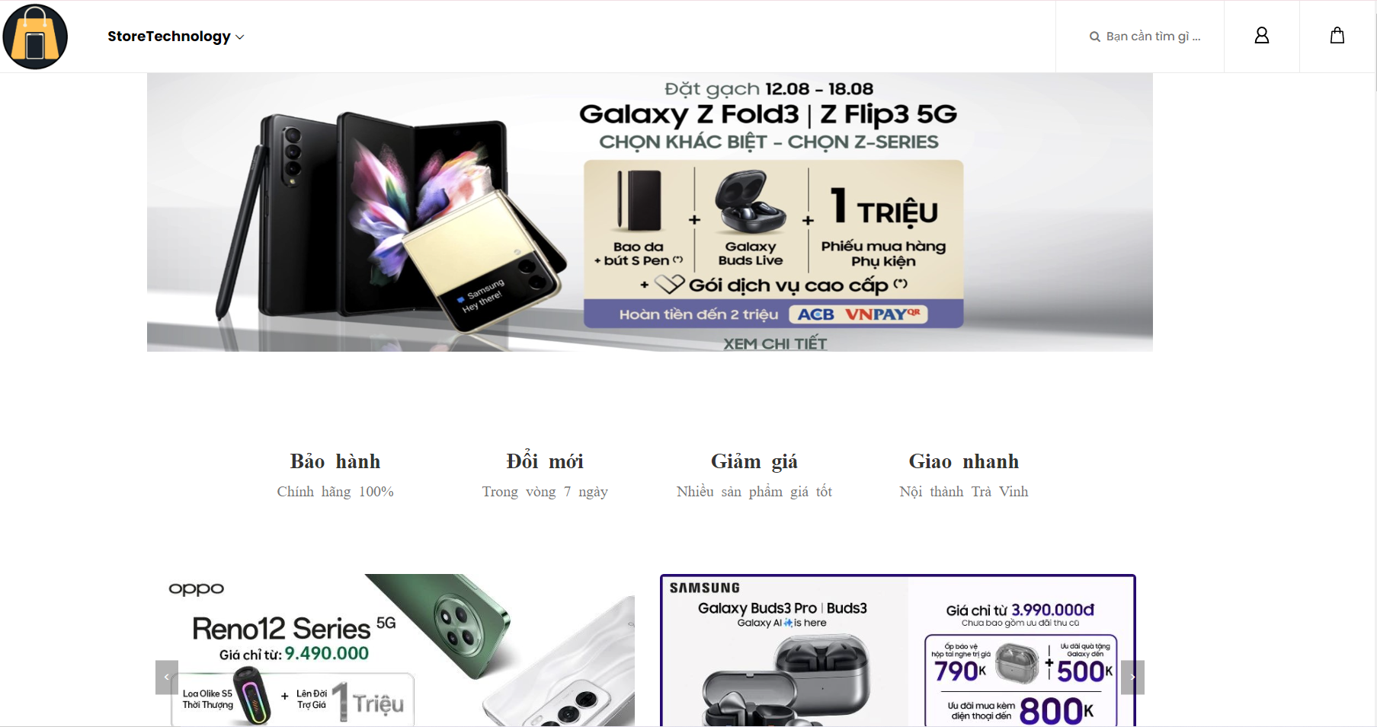

*Hình 4.1: Giao diện trang chủ website*

### Giao diện chức năng đăng ký tài khoản

Giao diện chức năng đăng ký tài khoản cho khách hàng được thiết kế đơn giản, trực quan và dễ sử dụng để tạo ra trải nghiệm tốt nhất cho người dùng.

Trên giao diện này, tiêu đề như " Nhập thông tin của bạn để đăng ký tài khoản" sẽ giúp người dùng biết họ đang ở đâu và mục đích của trang. Biểu mẫu đăng ký bao gồm nhập liệu quan trọng như họ và tên, email, mật khẩu và số điện thoại. Họ và tên yêu cầu người dùng điền đầy đủ họ và tên của họ. Email đòi hỏi người dùng nhập địa chỉ email hợp lệ, và hệ thống sẽ kiểm tra tính hợp lệ của email này. Mật khẩu yêu cầu người dùng tạo một mật khẩu với độ dài tối thiểu và có thể bao gồm các ký tự đặc biệt để tăng cường bảo mật.

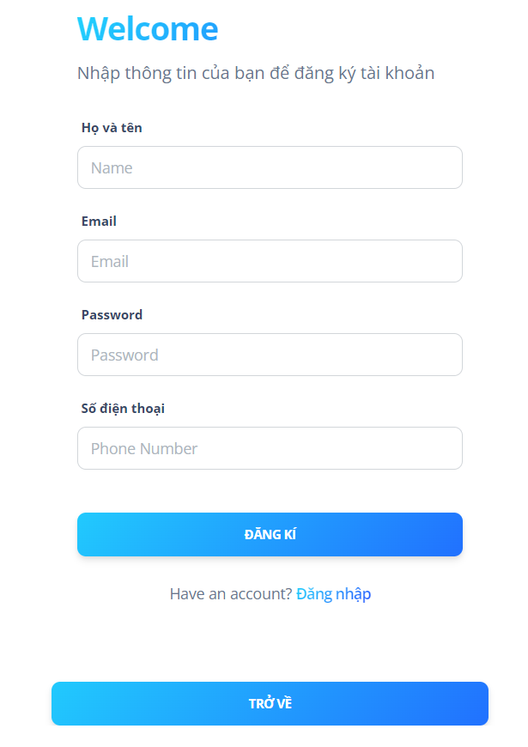

*Hình 4.2: Giao diện chức năng đăng kí tài khoản cho khách hàng*

## 4.1.3 Giao diện chức năng đăng nhập

Chức năng đăng nhập trong hệ thống quản lý bán hàng là một phần quan trọng giúp người dùng truy cập vào tài khoản cá nhân của người dùng để thực hiện các giao dịch mua sắm và quản lý thông tin.

Giao diện đăng nhập bao gồm tiêu đề trang "Nhập email và mật khẩu của bạn để đăng nhập" để người dùng dễ dàng nhận biết mục đích của trang. Trang đăng nhập sẽ yêu cầu người dùng điền địa chỉ email đã đăng ký và mật khẩu tương ứng.

Các thông tin này được nhập vào dữ liệu, trong đó mật khẩu sẽ được nhập dưới dạng ký tự ẩn để đảm bảo tính bảo mật. Sau khi nhập đầy đủ thông tin, người dùng nhấn vào nút "Đăng nhập" để gửi thông tin cho hệ thống xử lý.

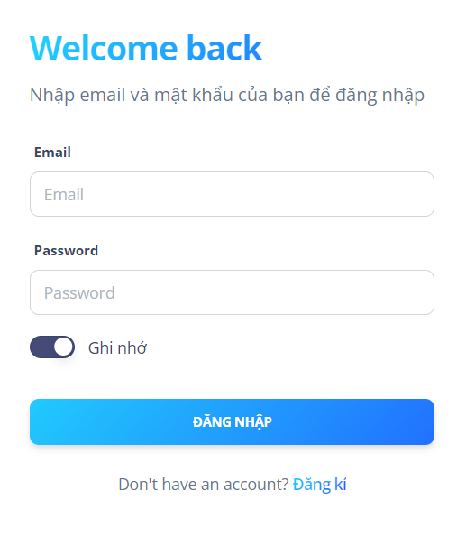

*Hình 4.3: Giao diện trang đăng nhập*

### Chức năng tìm kiếm sản phẩm

Chức năng tìm kiếm sản phẩm là một phần quan trọng trong hệ thống quản lý bán hàng, giúp người dùng nhanh chóng tìm thấy các sản phẩm mà người dùng quan tâm.

Giao diện tìm kiếm thường bao gồm một thanh tìm kiếm đặt ở vị trí nổi bật trên trang chủ và các trang danh mục sản phẩm, thường ở đầu trang.

Khi người dùng nhập từ khóa vào trường tìm kiếm và nhấn nút "Tìm kiếm", hệ thống sẽ xử lý từ khóa này và hiển thị danh sách các sản phẩm phù hợp với từ khóa. Kết quả tìm kiếm thường bao gồm thông tin về sản phẩm như tên, hình ảnh, giá cả.

Điều này giúp người dùng dễ dàng tìm thấy và lựa chọn sản phẩm mà người dùng quan tâm, nâng cao trải nghiệm mua sắm của người dùng trên trang web.

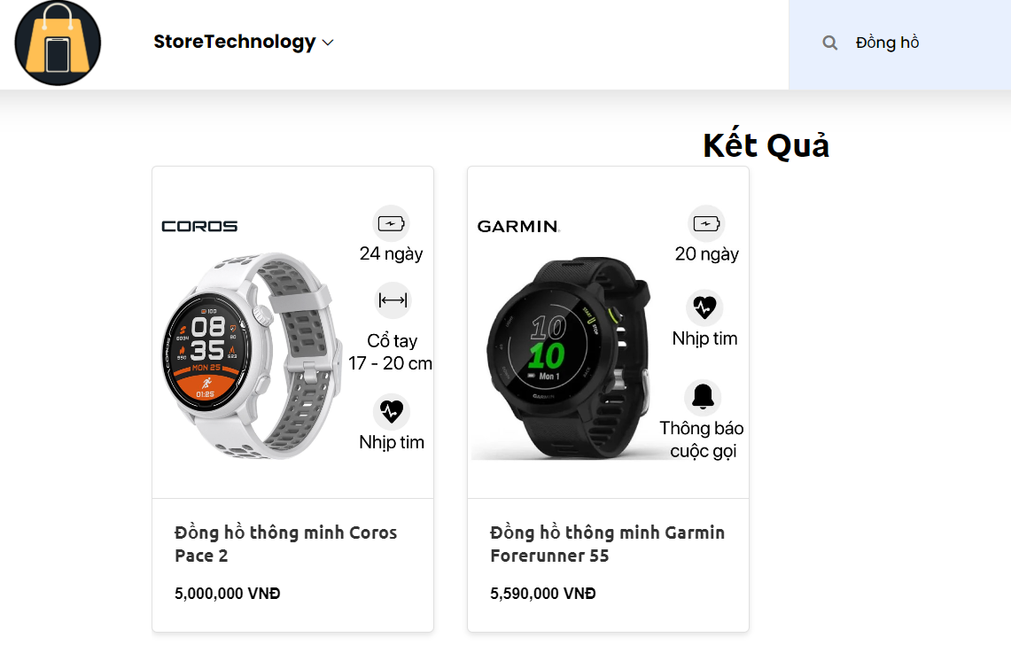

*Hình 4.4: Giao diện tìm kiếm sản phẩm*

### Giao diện danh sách sản phẩm

Giao diện danh sách sản phẩm thường hiển thị một loạt các sản phẩm được sắp xếp theo danh mục hoặc thương hiệu. Ngoài ra, giao diện có thể bao gồm các bộ lọc và tùy chọn sắp xếp để giúp người dùng thu hẹp kết quả tìm kiếm theo các tiêu chí như giá, thương hiệu.

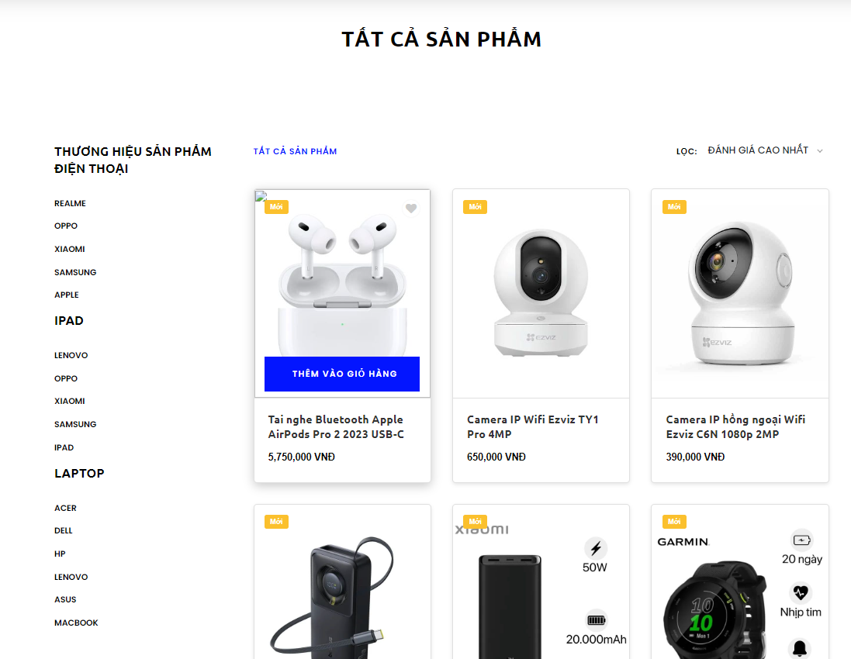

*Hình 4.5: Giao diện hiển thị sản phẩm hot nhất*

* + 1. **Giao diện danh mục sản phẩm**

Giao diện danh mục sản phẩm là một phần quan trọng trong hệ thống quản lý bán hàng, giúp người dùng dễ dàng duyệt qua các loại sản phẩm có sẵn theo từng danh mục cụ thể. Giao diện này cần được thiết kế một cách rõ ràng và trực quan để người dùng có thể nhanh chóng tìm thấy loại sản phẩm họ quan tâm.

Trang danh mục sản phẩm sẽ hiển thị các sản phẩm theo một danh sách. Người dùng có thể sử dụng các bộ lọc để thu hẹp kết quả theo các tiêu chí.

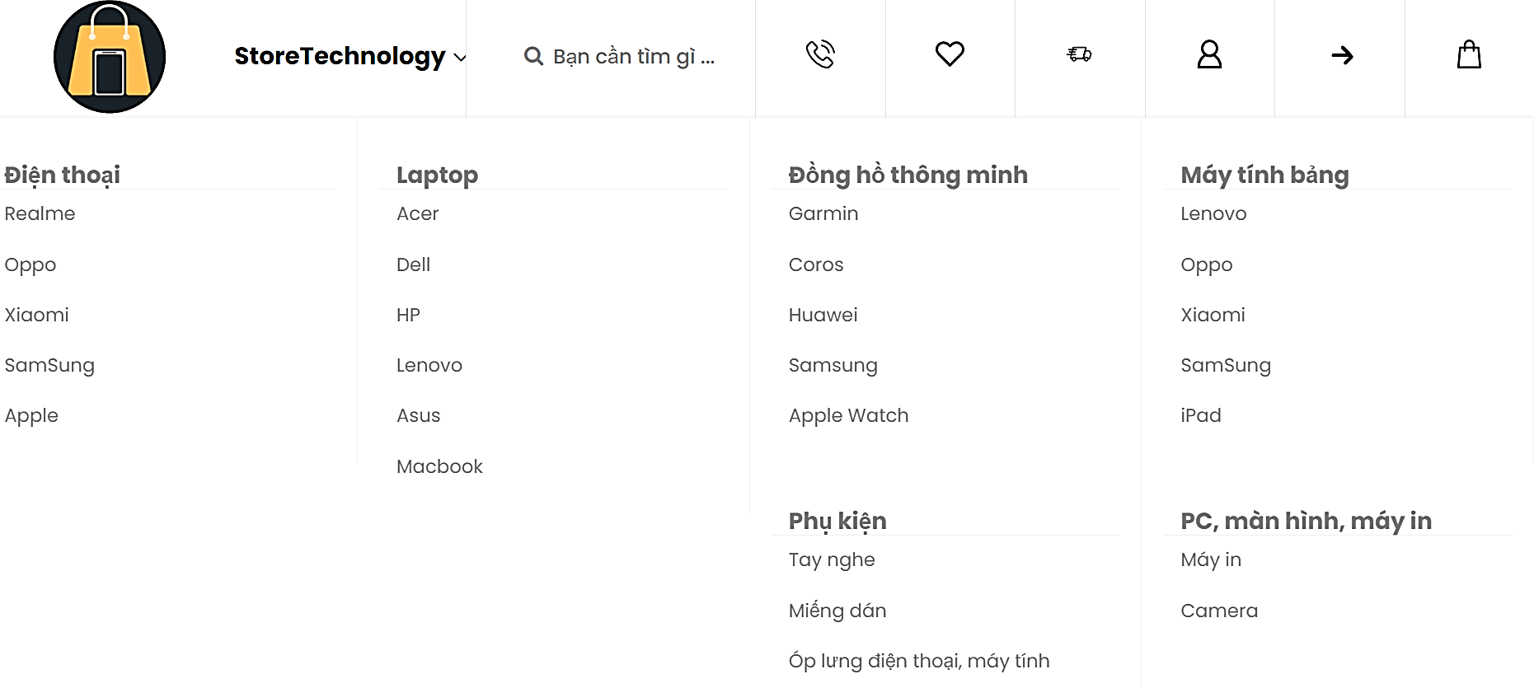

*Hình 4.6: Giao diện hiển thị danh sách danh mục sản phẩm*

### Giao diện chi tiết sản phẩm

Trên trang chi tiết sản phẩm, hình ảnh sản phẩm được đặt ở vị trí nổi bật ở bên trái của trang và bao gồm nhiều hình ảnh từ các góc độ khác nhau để người dùng có thể xem chi tiết sản phẩm. Bên cạnh hình ảnh là phần thông tin chi tiết về sản phẩm.

Nút "Thêm vào giỏ hàng" được đặt ở vị trí dễ thấy để người dùng có thể thực hiện hành động bỏ vào giỏ hàng ngay lập tức. Giao diện chi tiết sản phẩm cần được thiết kế đơn giản, trực quan và dễ sử dụng, giúp người dùng dễ dàng tìm hiểu thông tin và đưa ra quyết định mua sắm, bao gồm tên sản phẩm, giá cả, mô tả ngắn gọn, các tính năng nổi bật.

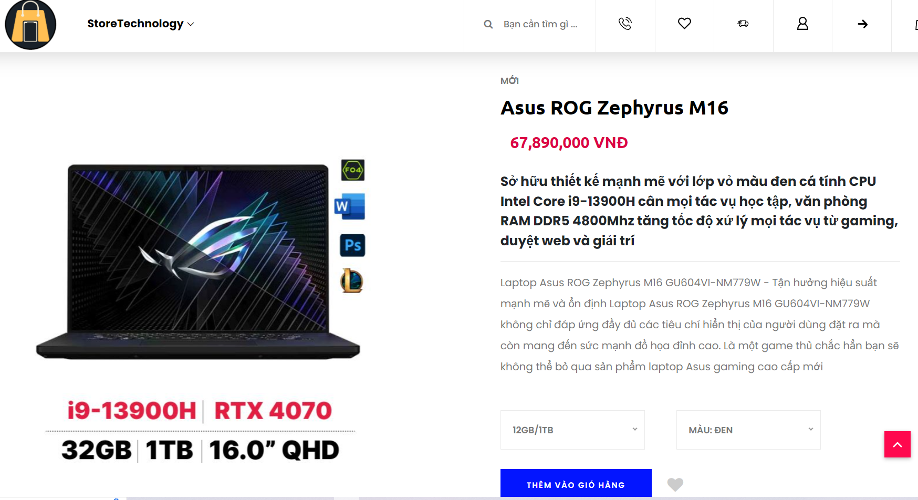

*Hình 4.7: Giao diện chi tiết sản phẩm*

* + 1. **Giao diện hiển thị các sản phẩm liên quan**

Giao diện hiển thị các sản phẩm tương tự là một phần quan trọng trong hệ thống quản lý bán hàng, giúp người dùng khám phá và lựa chọn những sản phẩm tương đồng hoặc liên quan đến sản phẩm họ đang xem.

Giao diện này thường được đặt ở phần cuối trang chi tiết sản phẩm. Giúp người dùng tìm thấy những lựa chọn sản phẩm phù hợp và nâng cao trải nghiệm mua sắm trực tuyến.

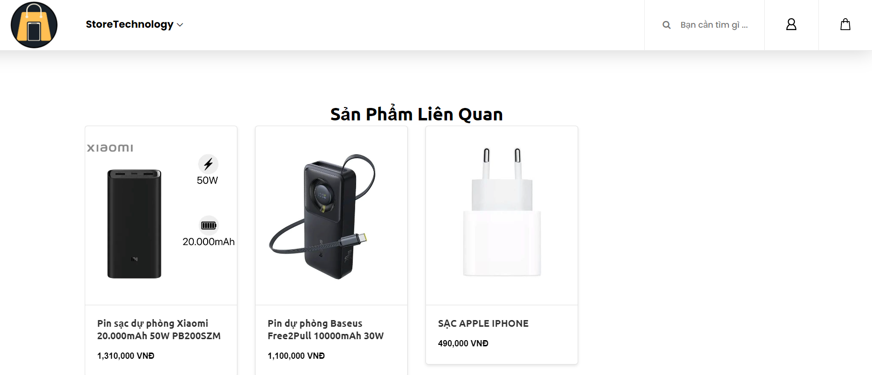

*Hình 4.8: Giao diện các sản phẩm liên quan*

### 4.1.9 Giao diện chức năng quản lý giỏ hàng

Chức năng quản lý giỏ hàng trong hệ thống bao gồm hiển thị danh sách sản phẩm đã chọn mua với thông tin chi tiết như hình ảnh, tên sản phẩm, giá cả, và số lượng.

Người dùng có thể dễ dàng thêm, xóa sản phẩm và điều chỉnh số lượng trực tiếp trên giao diện. Tính tổng số lượng sản phẩm và tổng thành tiền được cập nhật tự động, giúp người dùng dễ dàng quản lý và tiến hành thanh toán khi hoàn tất mua sắm.

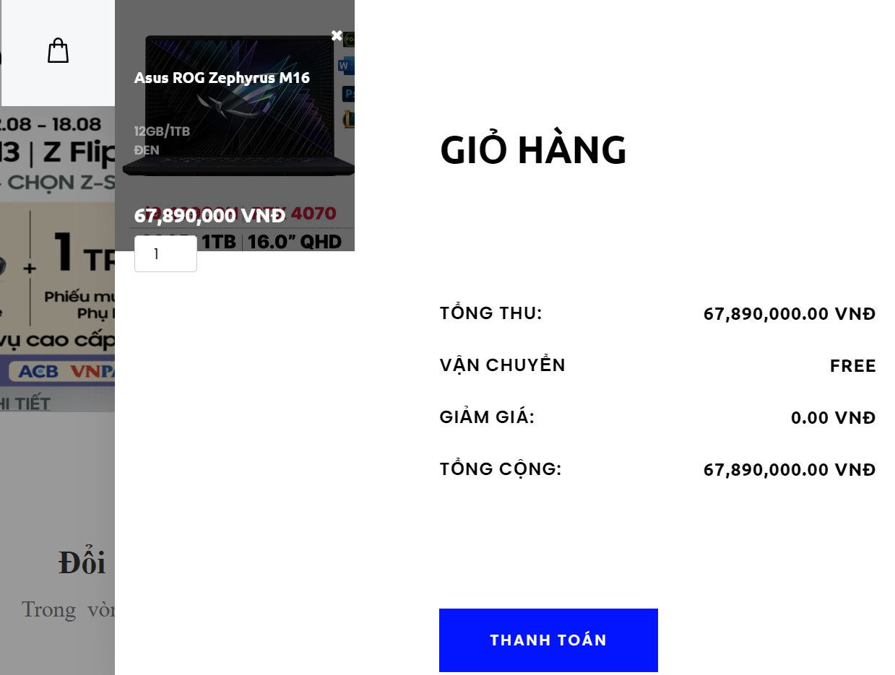

*Hình 4.9: Giao diện quản lý giỏ hàng*

### 4.1.10 Giao diện chức năng đặt hàng

Người dùng sau khi quản lý giỏ hàng, chọn sản phẩm và tiếp tục thanh toán, người dùng sẽ được chuyển đến giao diện đặt hàng. Giao diện này bao gồm các bước sau:

Thông tin địa chỉ giao hàng: Người dùng cung cấp thông tin như họ tên, email xác nhận đơn hàng, địa chỉ giao hàng, số điện thoại liên lạc để nhận hàng.

Phương thức thanh toán: Người dùng chọn phương thức thanh toán như thanh toán khi nhận hàng (COD) hoặc thanh toán trực tuyến qua các cổng thanh toán như PAYPAL, MOMO, VNPAY.

Ngoài ra bên phải là hoá đơn hàng của khách hàng gồm: thông tin sản phẩm, phí giao hàng, nếu có mã giảm giá khách hàng có thể áp vào để được khuyến mãi, và cuối cùng là tổng tiền của sản phẩm mà khách hàng đã đặt.

Hoàn tất đặt hàng: Sau khi kiểm tra thông tin đơn hàng, người dùng xác nhận và hoàn tất quá trình đặt hàng.

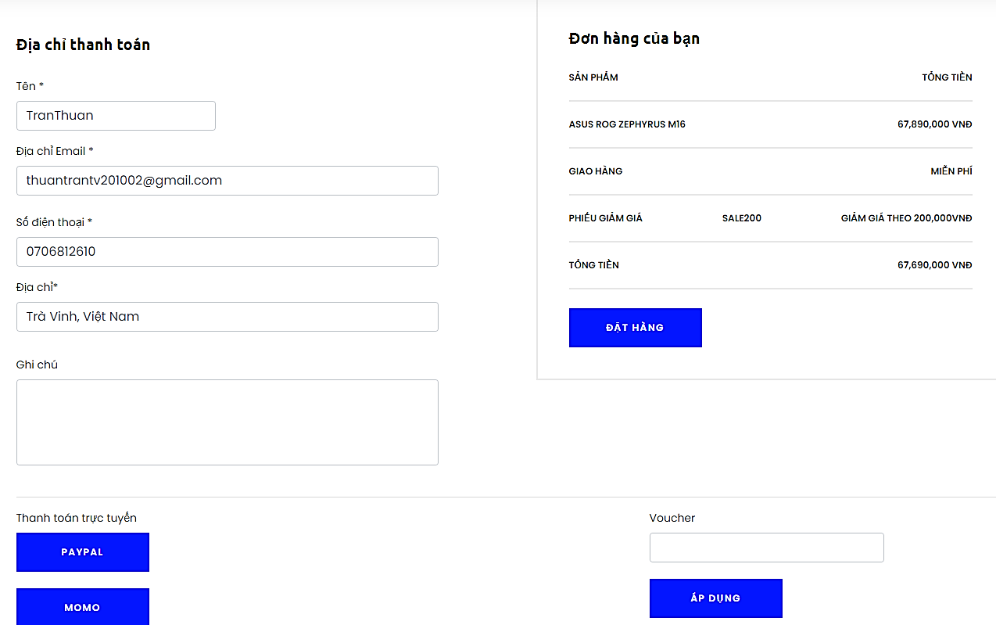

*Hình 4.10 Giao diện quản lý đơn hàng người dùng*

**4.1.11 Chức năng thanh toán trực tuyến PayPal và gửi mail xác nhận khi đặt hàng.**

Chức năng thanh toán trực tuyến PayPal là một tính năng quan trọng giúp người dùng hoàn thành các giao dịch mua sắm một cách dễ dàng và an toàn. Khi người dùng đã chọn các sản phẩm cần mua và thêm vào giỏ hàng, người dùng có thể chọn phương thức thanh toán là PayPal.

Sau khi chọn PayPal là phương thức thanh toán, hệ thống sẽ chuyển hướng người dùng đến cổng thanh toán của PayPal để tiến hành thanh toán. Người dùng cần đăng nhập vào tài khoản PayPal của mình để xác nhận giao dịch.

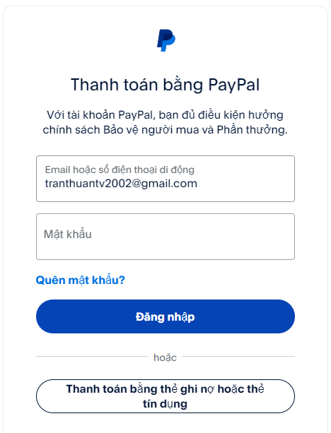

*Hình 4.11 Giao diện đăng nhập PAYPAL*

Sau khi đăng nhập thành công, sẽ xuất giao diện thanh toán bên PAYPAL người dùng sẽ xem lại thông tin thanh toán và xác nhận giao dịch..

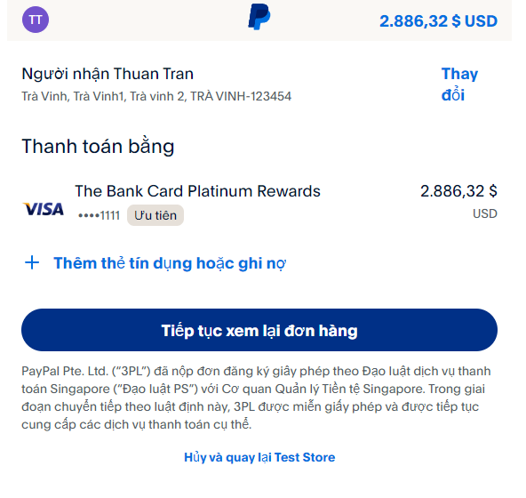

*Hình 4.12 Giao diện thanh toán đơn hàng*

Khi giao dịch được xác nhận từ phía PAYPAL, hệ thống sẽ cập nhật trạng thái của đơn hàng trong hệ thống quản lý bán hàng và xuất hoá đơn thông tin đặt hàng thành công.

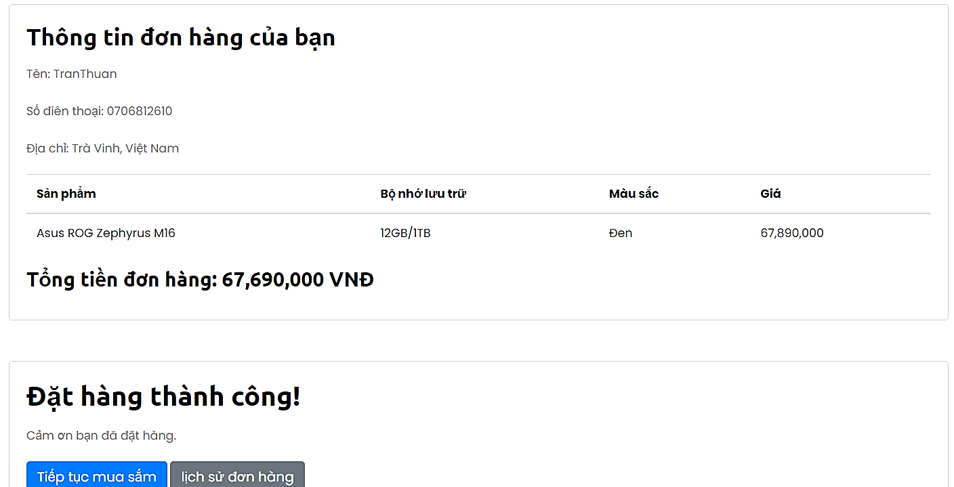

*Hình 4.13: Giao diện hoá đơn thông tin đặt hàng thành công*

Trang lịch sử đơn hàng sẽ hiển thị thông tin về các đơn hàng. Thông tin về đơn hàng sẽ bao gồm họ tên người đặt, số điện thoại đặt hàng, trạng thái đơn hàng, ngày đặt hàng và tổng tiền đơn hàng.

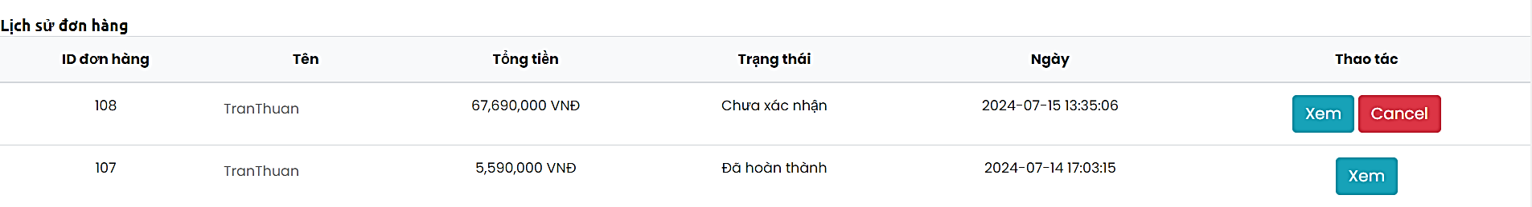

*Hình 4.14: Giao diện danh sách đơn hàng*

Khi người dùng đặt hàng thành công, hệ thống sẽ cung cấp cho một số cách để xem lại chi tiết của đơn hàng vừa đặt. Một trong những cách phổ biến là bằng cách nhấn vào nút "Xem" chi tiết đơn hàng".

Chi tiết đơn hàng hàng là nơi người dùng có thể xem lại chi tiết của các đơn hàng đã đặt một cách thuận tiện. Chi tiết đơn hàng bao gồm các thông tin quan trọng như họ tên người đặt, số điện thoại liên hệ, địa chỉ giao hàng, tổng số tiền thanh toán, trạng thái hiện tại của đơn hàng (ví dụ như chưa xác nhận, đã xác nhận), và ngày tháng mà đơn hàng được đặt.

Ngoài ra, danh sách sản phẩm trong đơn hàng cũng được hiển thị rõ ràng, bao gồm tên sản phẩm, số lượng, giá thành và các thông tin chi tiết khác để người dùng có thể kiểm tra và quản lý các giao dịch mua sắm của mình một cách hiệu quả.

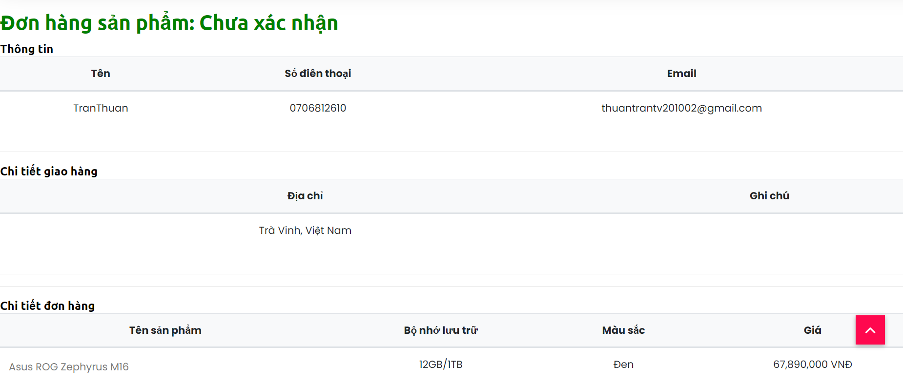

*Hình 4.15: Giao diện chi tiết đơn hàng*

Sau khi người dùng đặt hàng thành công, hệ thống tự động gửi một email xác nhận đến địa chỉ email đã đăng ký trong tài khoản. Email này cung cấp đầy đủ thông tin về đơn hàng như danh sách các sản phẩm đã đặt, số lượng, giá cả, màu sắc, ghi chú và thông tin khách hàng bao gồm họ tên, số điện thoại, địa chỉ giao hàng và phương thức thanh toán. Điều này giúp người dùng kiểm tra lại thông tin đơn hàng một cách dễ dàng và chắc chắn rằng mọi thứ diễn ra đúng như mong đợi.

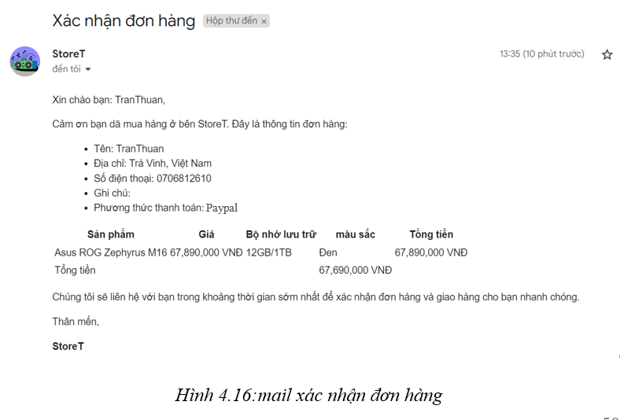

*Hình 4.16: Giao diện gửi email xác nhận đơn hàng*

* 1. **Chức năng và giao diện của người quản trị**

### Giao diện trang chính của quản trị hệ thống

Trang chính của quản trị hệ thống là nơi quản lý và điều hành toàn bộ hoạt động của hệ thống thương mại điện tử. Đây là nơi quản trị viên có thể thực hiện các tác vụ quản lý quan trọng như quản lý sản phẩm, đơn hàng, người dùng, thống kê doanh thu và các nội dung khác.

*Giao diện trang chính của quản trị hệ thống thường bao gồm các phần sau:*

* Bảng điều khiển (Dashboard): Hiển thị tổng quan về các số liệu quan trọng như tổng số lượng sản phẩm, đơn hàng mới, doanh thu, số lượng người dùng và các thông tin quản lý khác.
* Quản lý sản phẩm: Cho phép thêm, sửa, xóa các sản phẩm, quản lý danh mục sản phẩm và các thương hiệu.
* Quản lý đơn hàng: Xem và xử lý các đơn hàng, bao gồm xác nhận, hủy bỏ và cập nhật trạng thái đơn hàng.
* Quản lý người dùng: Xem thông tin người dùng, bao gồm cả khách hàng và các tài khoản quản trị viên, và có thể thực hiện các tác vụ như sửa đổi thông tin, xóa tài khoản và cấp quyền truy cập.
* Quản lý thống kê: Hiển thị các báo cáo về doanh thu theo ngày, tuần, tháng, năm, số lượng đơn hàng, sản phẩm bán chạy, và các chỉ số kinh doanh quan trọng khác.
* Quản lý nội dung: Các tính năng khác như quản lý phiếu giảm giá, các trang nội dung và cài đặt hệ thống.

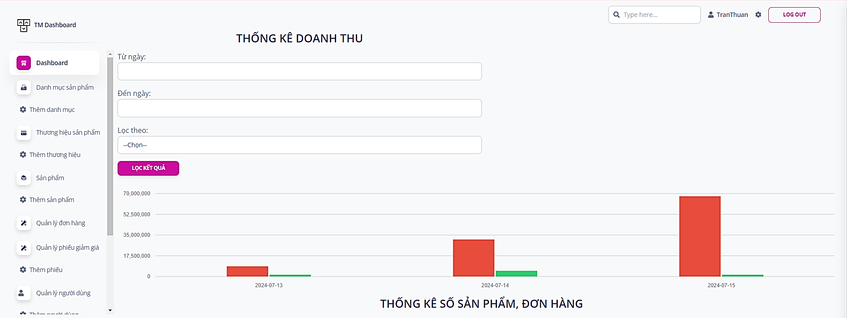

*Hình 4.17 Giao diện quản trị hệ thống*

* + 1. **Giao diện quản lý danh mục sản phẩm**

Trang quản lý danh mục sản phẩm hiển thị danh sách các danh mục trong bảng để quản trị viên có thể thực hiện các thao tác thêm, sửa, xóa danh mục một cách dễ dàng. Mỗi danh mục có thể được chỉnh sửa để cập nhật thông tin như tên và mô tả. Chức năng thêm mới danh mục cũng được cung cấp để bổ sung danh mục mới vào hệ thống.

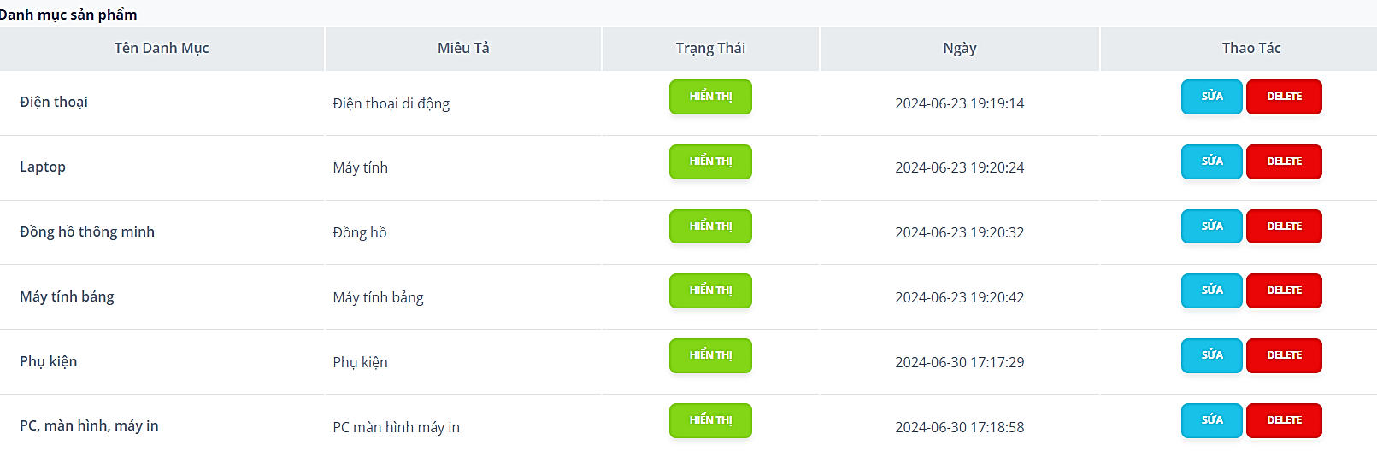

*Hình 4.18: Giao diện danh mục*

Trang thêm danh mục giúp quản trị viên có thể thêm một danh mục mới, sau khi nhập thông tin và bấm vào nút thêm, thông tin về danh mục đó sẽ được ghi nhận và trả về trang danh sách danh mục.

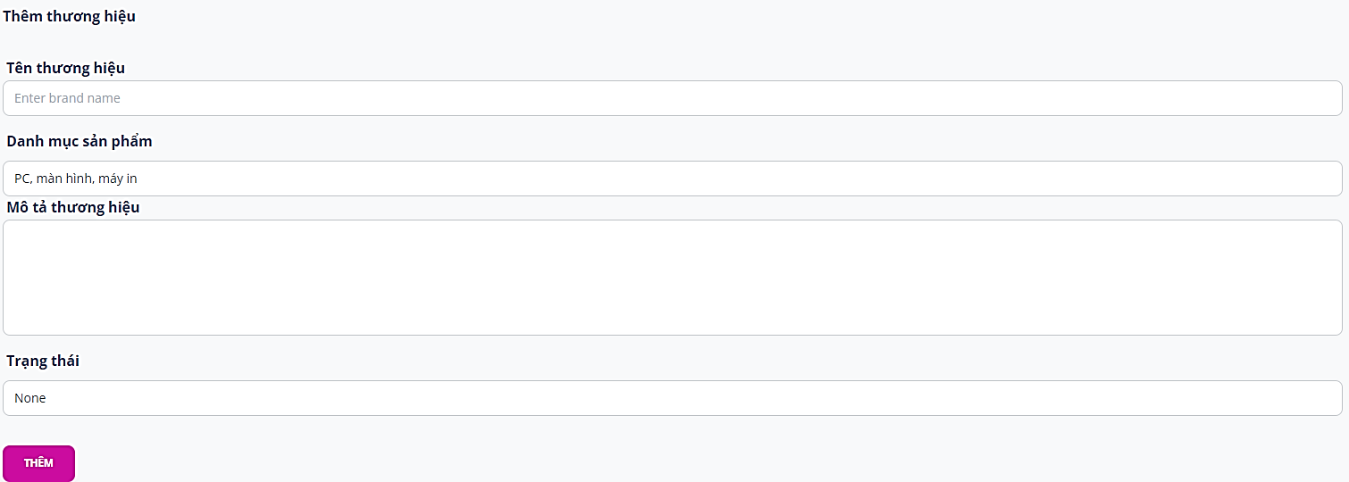

*Hình 4.19: Giao diện thêm danh mục*

Trang sửa danh mục giúp quản trị viên có thể sửa thương hiệu hiện có, sau khi nhập thông tin và bấm vào nút lưu, thông tin về thương hiệu đó sẽ được cập nhật lại và trả về trang danh sách danh mục.

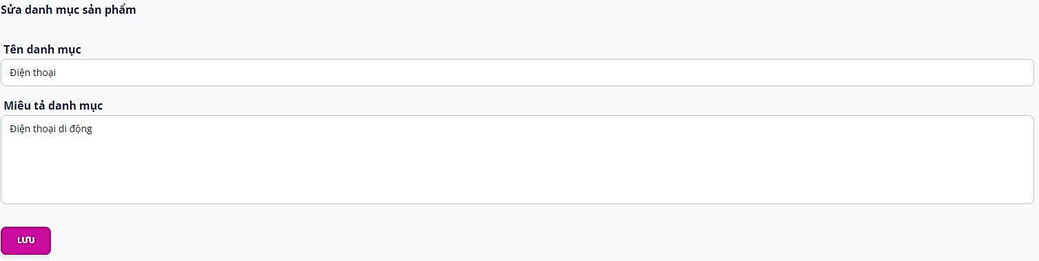

*Hình 4.20: Giao diện sửa danh mục*

Quản trị viên cũng có thể xóa danh mục hiện có bằng cách bấm vào nút xóa. sau khi bấm sẽ xuất hiện hộp thoại xóa, nếu quản trị viên đồng ý thì hệ thống sẽ xóa danh mục đó, ngược lại sẽ hủy bỏ thao tác xóa.

### Giao diện quản lý thương hiệu

Trang quản lý thương hiệu cho phép quản trị viên thêm, sửa, và xóa các thương hiệu sản phẩm. Danh sách thương hiệu được hiển thị trong bảng để dễ dàng quản lý. Quản trị viên có thể thêm thông tin mới hoặc chỉnh sửa thông tin hiện có của mỗi thương hiệu trực tiếp từ giao diện này.

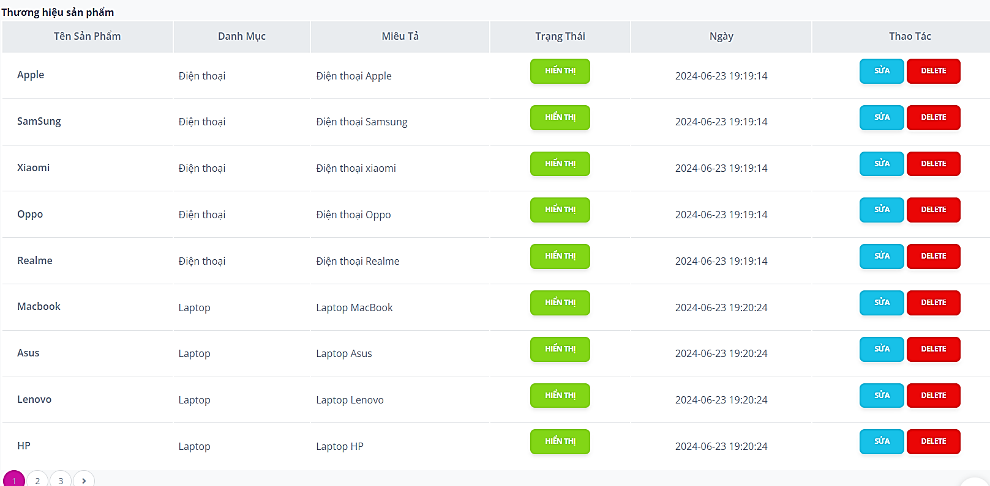

*Hình 4.21: Giao diện hiển thị các thương hiệu*

Trang thêm thương hiệu giúp quản trị viên có thể thêm một thương hiệu mới, sau khi nhập thông tin và bấm vào nút lưu, thông tin về thương hiệu đó sẽ được ghi nhận và trả về trang danh sách thương hiệu.

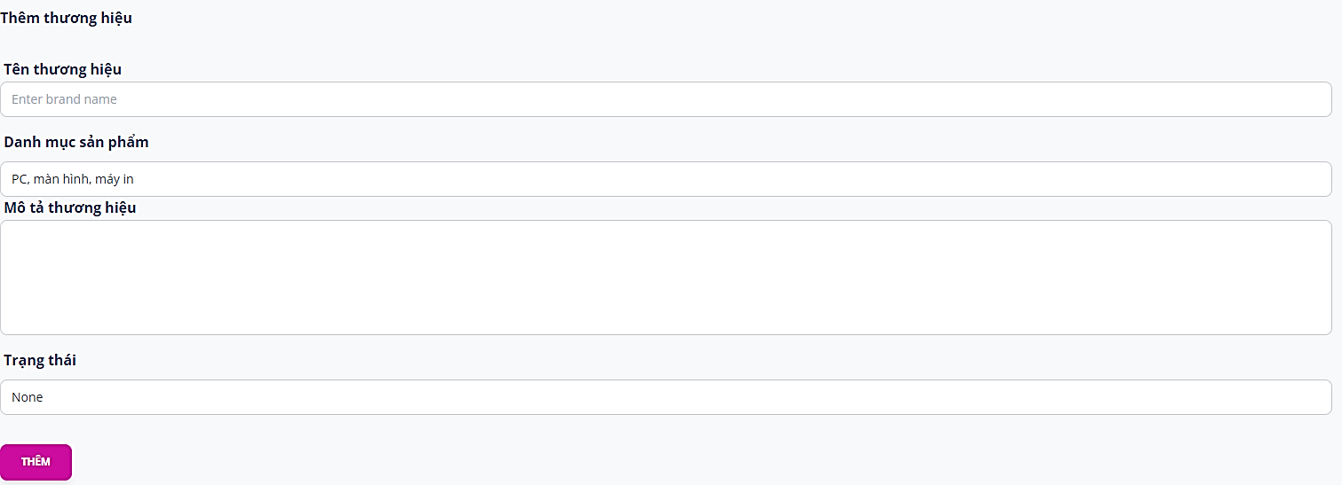

*Hình 4.22: Giao diện trang thêm thương hiệu*

Trang sửa thương hiệu giúp quản trị viên có thể sửa thương hiệu hiện có, sau khi nhập thông tin và bấm vào nút lưu, thông tin về thương hiệu đó sẽ được cập nhật lại và trả về trang danh sách thương hiệu.

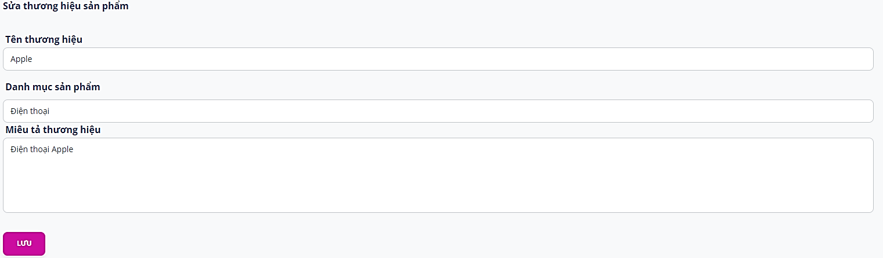

*Hình 4.23: Giao diện trang sửa thương hiệu*

Quản trị viên cũng có thể xóa thương hiệu hiện có bằng cách bấm vào nút xóa. sau khi bấm sẽ xuất hiện hộp thoại xóa, nếu quản trị viên đồng ý thì hệ thống sẽ xóa thương hiệu đó, ngược lại sẽ hủy bỏ thao tác xóa.

### Giao diện quản lý sản phẩm

Trang quản lý sản phẩm cho phép quản trị viên thêm, sửa, và xóa các sản phẩm dễ dàng. Danh sách sản phẩm được hiển thị trong bảng để quản lý thuận tiện. Quản trị viên có thể thao tác trực tiếp từ giao diện này để quản lý toàn bộ danh sách sản phẩm của hệ thống.

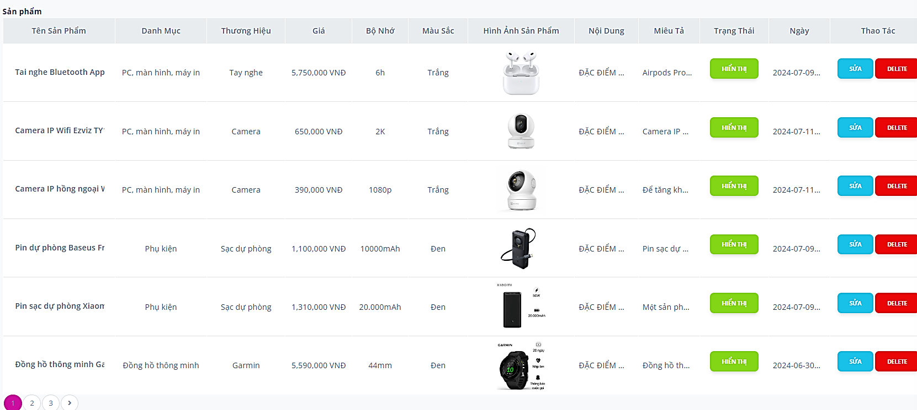

*Hình 4.24: Giao diện trang hiển thị các sản phẩm*

Trang thêm sản phẩm giúp quản trị viên có thể thêm một sản phẩm mới, sau khi nhập thông tin và bấm vào nút lưu, thông tin về sản phẩm đó sẽ được ghi nhận và trả về trang danh sách sản phẩm.

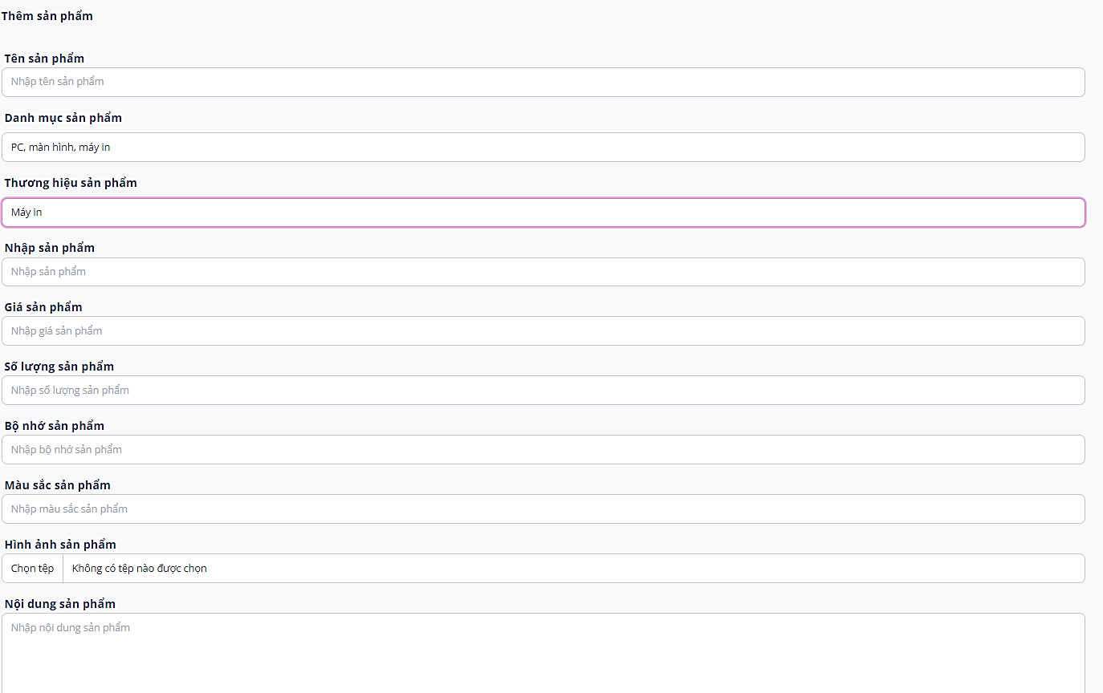

*Hình 4.25: Giao diện trang thêm sản phẩm*

Trang sửa sản phẩm giúp quản trị viên có thể sửa sản phẩm hiện có, sau khi nhập thông tin và bấm vào nút lưu, thông tin về sản phẩm đó sẽ được cập nhật lại và trả về trang danh sách sản phẩm.

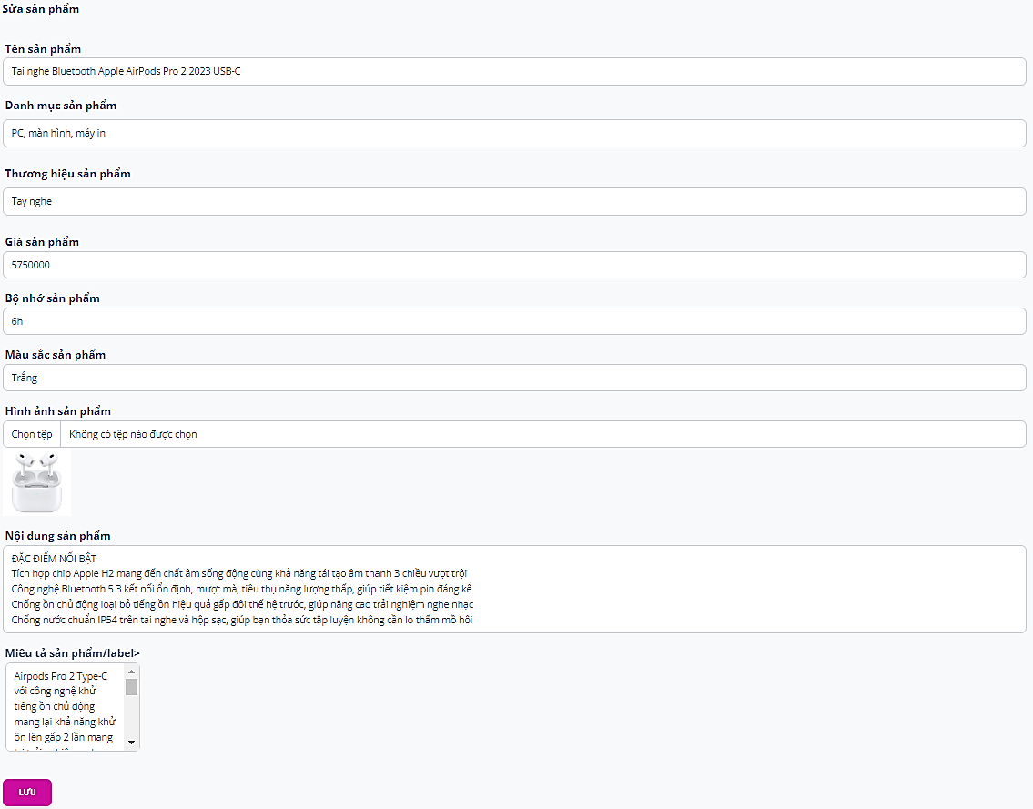

*Hình 4.26: Giao diện trang sửa sản phẩm*

Quản trị viên cũng có thể xóa sản phẩm hiện có bằng cách bấm vào nút xóa. sau khi bấm sẽ xuất hiện hộp thoại xóa, nếu quản trị viên đồng ý thì hệ thống sẽ xóa sản phẩm đó, ngược lại sẽ hủy bỏ thao tác xóa.

**4.2.5 Chức năng quản lý đơn hàng**

Trang đơn hàng cung cấp thông tin chi tiết về danh sách các đơn hàng đã nhận và cho phép quản trị viên thực hiện các thao tác quản lý sau:

* Danh sách đơn hàng: Hiển thị các đơn hàng trong bảng với thông tin như mã đơn hàng, ngày đặt hàng, khách hàng, trạng thái đơn hàng.
* Giao diện này giúp quản trị viên dễ dàng theo dõi, xử lý và cập nhật trạng thái của các đơn hàng trong hệ thống một cách hiệu quả.

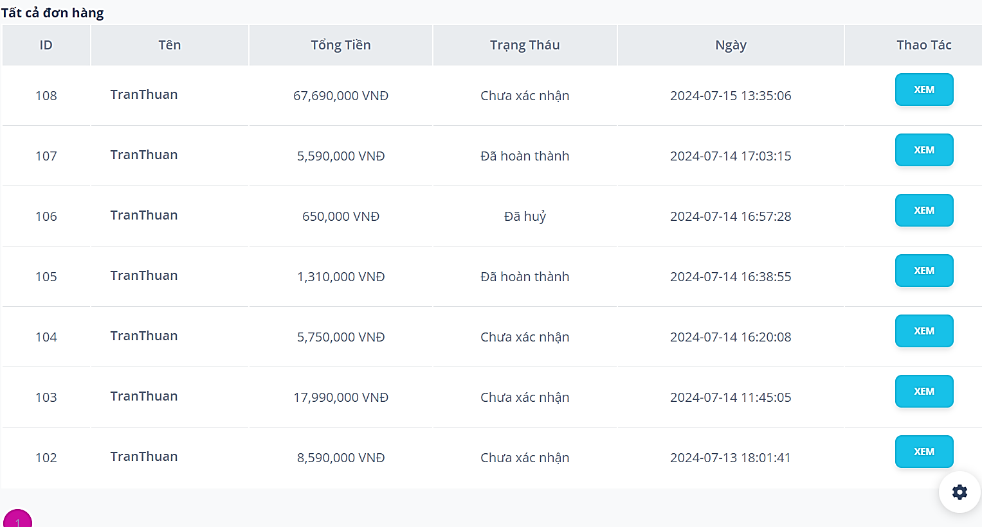

*Hình 4.27: Giao diện trang quản lý đơn hàng*

Trang này cung cấp các tính năng sau để quản lý đơn hàng và các phương thức thanh toán:

* Thông tin đơn hàng: Hiển thị chi tiết về đơn hàng như mã đơn hàng, ngày đặt hàng, thông tin khách hàng (tên, địa chỉ, số điện thoại), và trạng thái đơn hàng.
* Danh sách sản phẩm: Liệt kê các sản phẩm trong đơn hàng, bao gồm thông tin chi tiết như tên sản phẩm, số lượng, đơn giá, thành tiền.
* Phương thức thanh toán: Hiển thị phương thức thanh toán đã chọn bởi khách hàng, ví dụ như thanh toán khi nhận hàng, thanh toán điện tử qua PayPal, thẻ tín dụng,...
* Tùy chọn in hoá đơn: Quản trị viên có thể in hoặc tải xuống hoá đơn để chuẩn bị khi giao hàng cho khách hàng.
* Xem chi tiết đơn hàng: Quản trị viên có thể xem chi tiết từng đơn hàng để biết thông tin về sản phẩm, số lượng, giá cả và thông tin khách hàng.
* Xác nhận đơn hàng: Quản trị viên có thể xác nhận đơn hàng nếu đơn hàng chưa được xác nhận, chuẩn bị giao hàng.
* Hủy đơn hàng: Khách hàng có thể hủy đơn hàng nếu đơn hàng đó chưa được giao hoặc đã được xác nhận. Quản trị viên có thể xử lý yêu cầu hủy đơn hàng từ khách hàng.

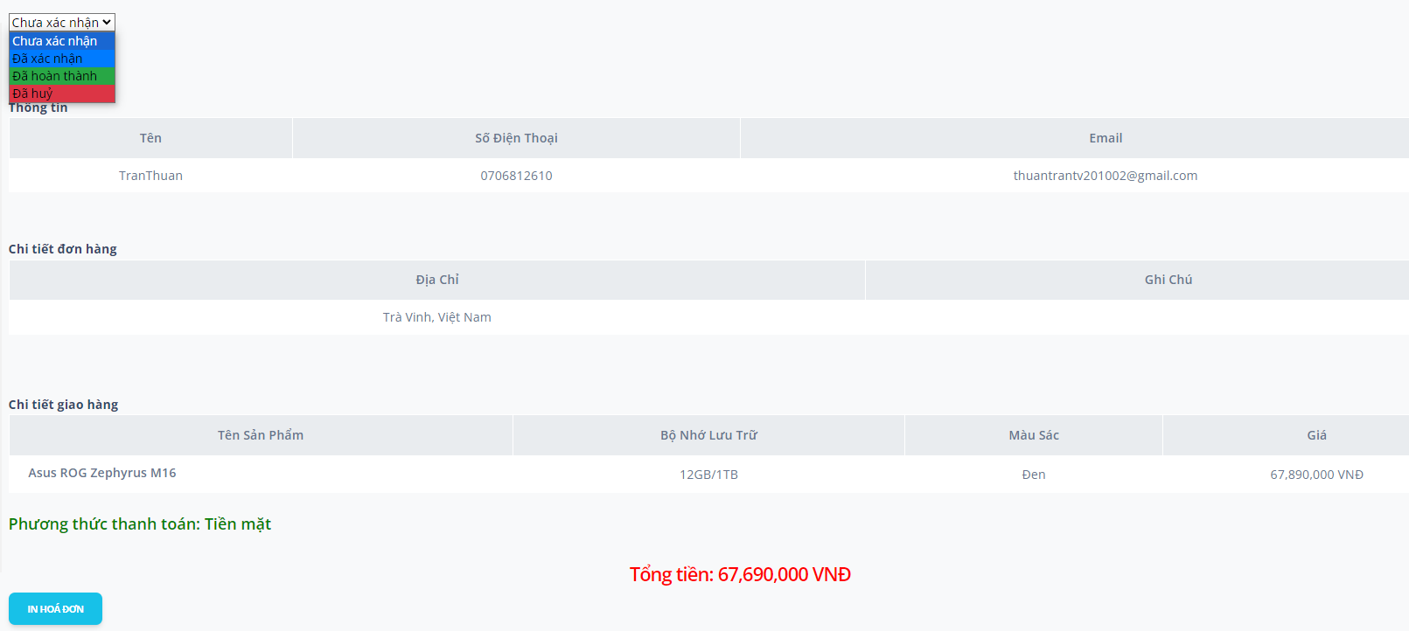

*Hình 4.28: Giao diện trang chi tiết đơn hàng*

* + 1. **Chức năng quản lý phiếu giảm giá**

Quản trị viên có thể xem, thêm, sửa, và xóa các phiếu giảm giá từ trang này. Danh sách các phiếu giảm giá hiển thị chi tiết về mã phiếu, giá trị giảm giá và loại phiếu.

Quản trị viên cũng có thể áp dụng các phiếu giảm giá vào các đơn hàng để khách hàng được hưởng ưu đãi tương ứng. Chức năng này giúp tăng tính hấp dẫn và khuyến khích khách hàng thực hiện các giao dịch mua sắm trên nền tảng của bạn.

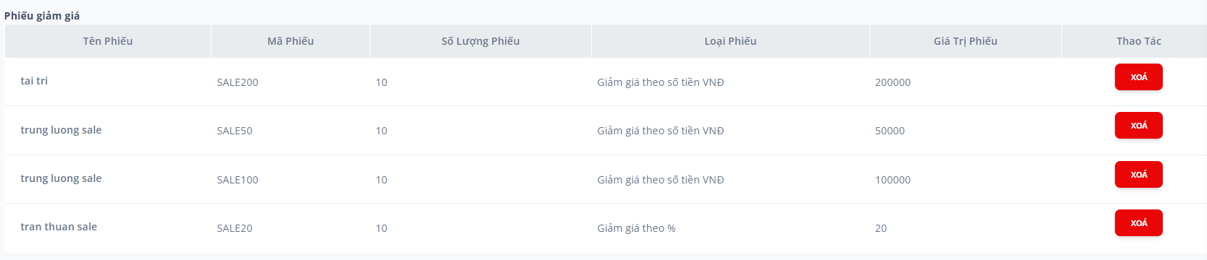

*Hình 4.29: Giao diện trang quản lý phiếu giảm giá*

Trang thêm phiếu giảm giá giúp quản trị viên có thể thêm một phiếu giảm giá mới, sau khi nhập thông tin và bấm vào nút lưu, thông tin về sản phẩm đó sẽ được ghi nhận và trả về trang danh sách phiếu.

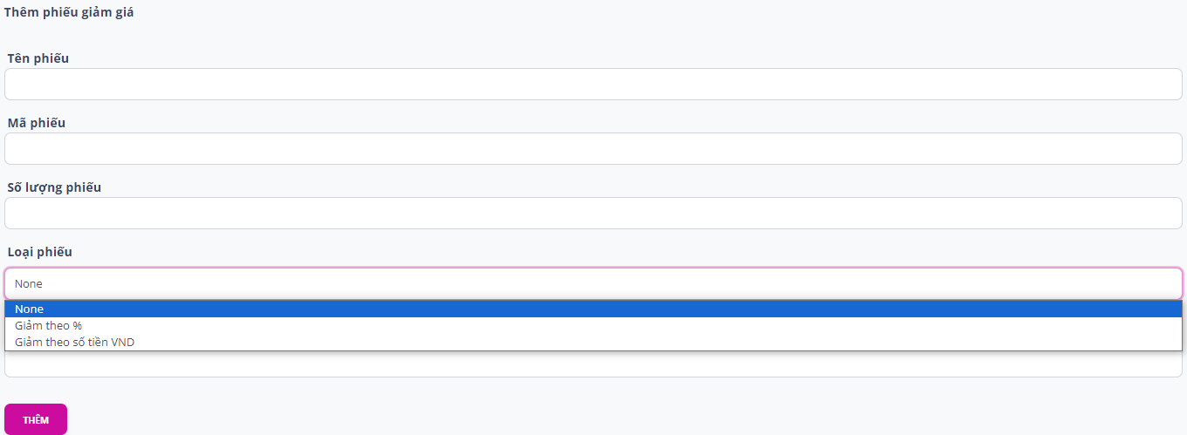

*Hình 4.30: Giao diện trang thêm phiếu giảm giá*

Quản trị viên cũng có thể xóa phiếu hiện có bằng cách bấm vào nút xóa. sau khi bấm sẽ xuất hiện hộp thoại xóa, nếu quản trị viên đồng ý thì hệ thống sẽ xóa phiếu đó, ngược lại sẽ hủy bỏ thao tác xóa.

* + 1. **Chức năng quản lý tài khoản các người dùng**

Chức năng quản lý tài khoản người dùng cho phép quản trị viên dễ dàng quản lý thông tin cá nhân. Trang này cung cấp danh sách người dùng, cho phép xem và cập nhật chi tiết tài khoản, bao gồm các thông tin cá nhân: tên, email, địa chỉ, số điện thoại và có thể thay đổi mật khẩu mới nếu muốn. Quản trị viên cũng có thể khóa, mở khóa và xóa tài khoản khi cần thiết để duy trì quản lý hiệu quả và bảo mật cho hệ thống.

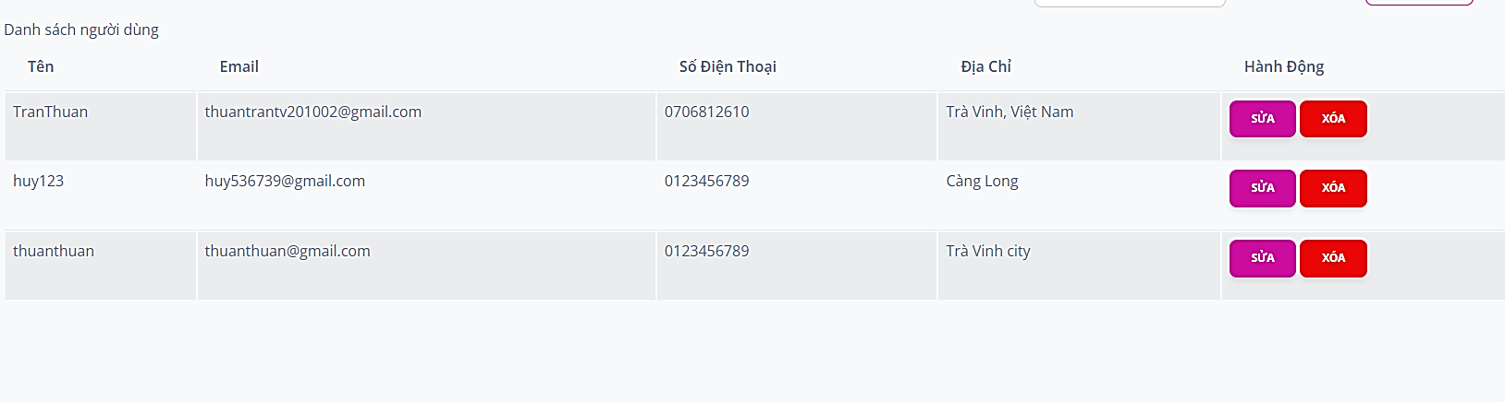

*Hình 4.31: Giao diện trang quản lý tài khoản người dùng*

Trang sửa tài khoản người dùng giúp quản trị viên có thể sửa tài khoản hiện có, sau khi nhập thông tin và bấm vào nút cập nhật, thông tin về tài khoản đó sẽ được cập nhật lại và trả về trang danh sách tài khoản người dùng.

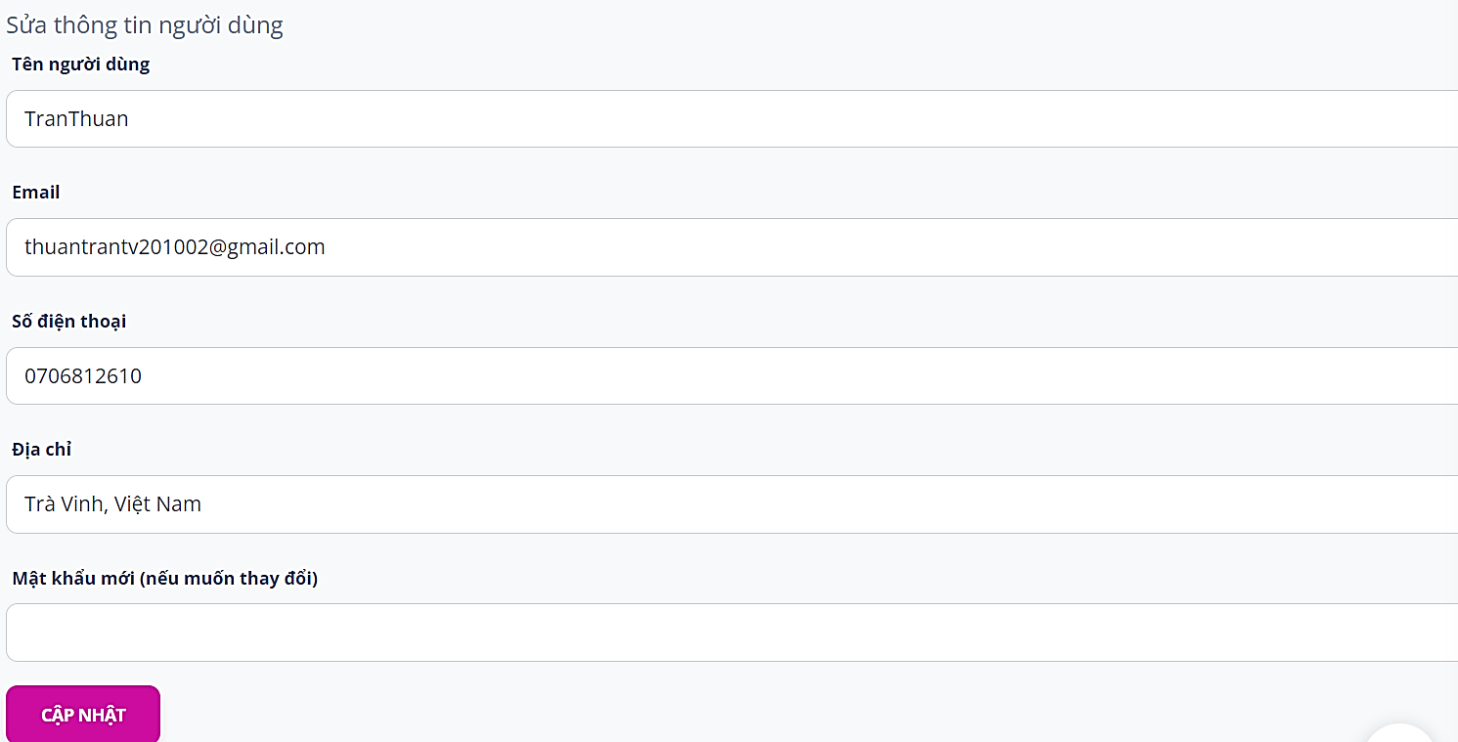

*Hình 4.32: Giao diện trang sửa tài khoản người dùng*

Quản trị viên cũng có thể khóa, mở khóa và xóa tài khoản khi cần thiết để duy trì quản lý hiệu quả và bảo mật cho hệ thống.

* + 1. **Chức năng quản lý tổng danh thu của StoreT**

Biểu đồ cột (Bar Chart) dưới đây thể hiện dữ liệu về đơn hàng, doanh số, lợi nhuận và số lượng qua các khoảng thời gian nhất định.

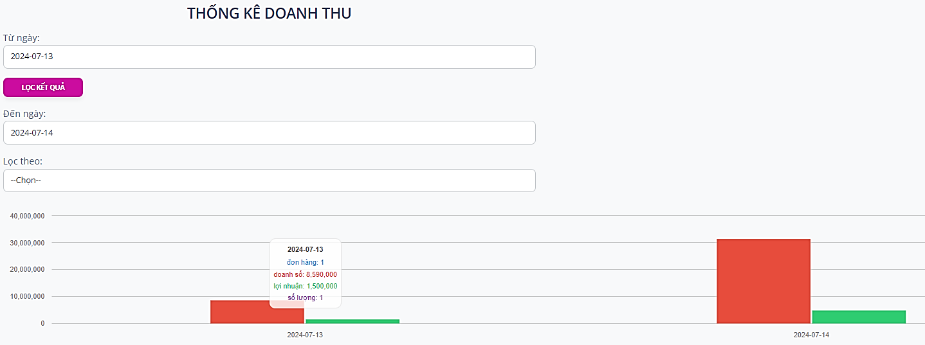

*Hình 4.33: Giao diện thống kê doanh thu*

***Các Thông Tin Chính:***

* Đơn hàng (Order): Biểu thị số lượng đơn hàng được đặt trong mỗi khoảng thời gian.
* Doanh số (Sales): Đại diện cho tổng doanh thu thu được từ các đơn hàng.
* Lợi nhuận (Profit): Thể hiện số tiền lãi thu được sau khi trừ đi các chi phí.
* Số lượng (Quantity): Biểu thị số lượng sản phẩm được bán ra.

***Phân Tích:***

* Xu hướng đơn hàng: Số lượng đơn hàng có xu hướng tăng/giảm vào các khoảng thời gian cụ thể.
* Doanh số và lợi nhuận: Doanh số và lợi nhuận thường có mối liên hệ mật thiết với nhau. Khi doanh số tăng, lợi nhuận cũng tăng theo, nhưng mức độ tăng có thể khác nhau tùy thuộc vào các chi phí liên quan.
* Số lượng sản phẩm bán ra: Đây là chỉ số quan trọng để đánh giá sự phổ biến của các sản phẩm và hiệu quả của chiến lược kinh doanh.
  + 1. **Giao diện chức năng quản lý tổng sản phẩm, đơn hàng, khách hàng của StoreT**

Biểu đồ Donut Chart dưới đây thể hiện các số liệu thống kê liên quan đến sản phẩm, đơn hàng và khách hàng.

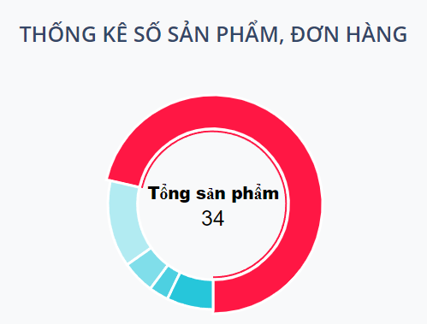

*Hình 4.34: Giao diện thống kê sản phẩm, đơn hàng, khách hàng*

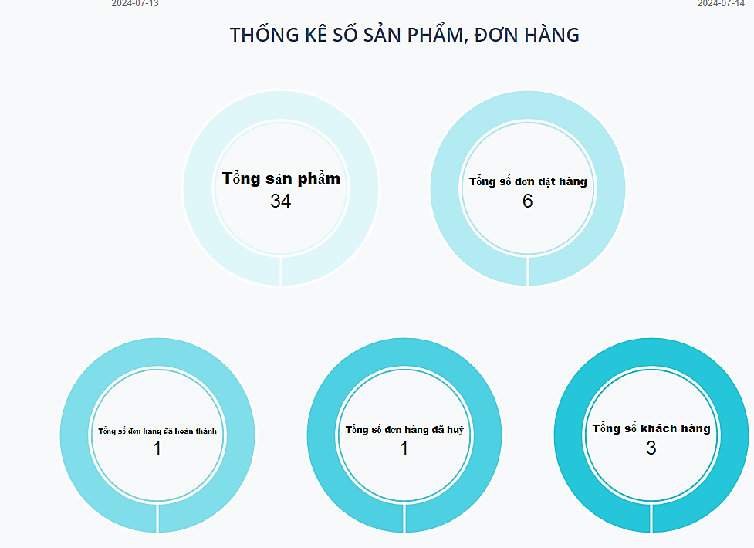

*Hình 4.35: Giao diện thống kê chi tiết sản phẩm, đơn hàng, khách hàng*

***Các Thông Tin Chính:***

* Tổng sản phẩm (Total Products): Biểu thị tổng số sản phẩm hiện có trong kho.
* Tổng số đơn đặt hàng (Total Orders): Đại diện cho tổng số đơn đặt hàng đã được tạo.
* Tổng số đơn hàng đã hoàn thành (Completed Orders): Thể hiện số đơn hàng đã được hoàn thành và giao đến khách hàng thành công.
* Tổng số đơn hàng đã huỷ (Canceled Orders): Biểu thị số đơn hàng đã bị hủy.
* Tổng số khách hàng (Active Users): Đại diện cho tổng số khách hàng hiện đang hoạt động.

***Phân Tích:***

* Tổng sản phẩm: Giúp đánh giá số lượng hàng hóa hiện có, từ đó lên kế hoạch sản xuất và nhập hàng.
* Tổng số đơn đặt hàng: Cung cấp thông tin về nhu cầu mua sắm của khách hàng.
* Tổng số đơn hàng đã hoàn thành: Cho thấy hiệu suất xử lý đơn hàng và giao hàng thành công.
* Tổng số đơn hàng đã huỷ: Giúp nhận biết tỷ lệ đơn hàng bị hủy và tìm hiểu nguyên nhân để cải thiện dịch vụ.
* Tổng số khách hàng: Đánh giá mức độ phổ biến và sự tin tưởng của khách hàng đối với cửa hàng.
  + 1. **Giao diện xem hồ sơ của quản trị viên**

Trang cung cấp thông tin cá nhân của quản trị viên và cho phép chỉnh sửa thông tin cũng như thay đổi mật khẩu.

* Thông tin cá nhân: Hiển thị tên, số điện thoại, email và địa chỉ của quản trị viên.
* Chỉnh sửa thông tin: Cập nhật các thông tin cá nhân như tên, số điện thoại, email và địa chỉ.
* Thay đổi mật khẩu: Cung cấp tính năng thay đổi mật khẩu bằng cách nhập mật khẩu hiện tại và mật khẩu mới.

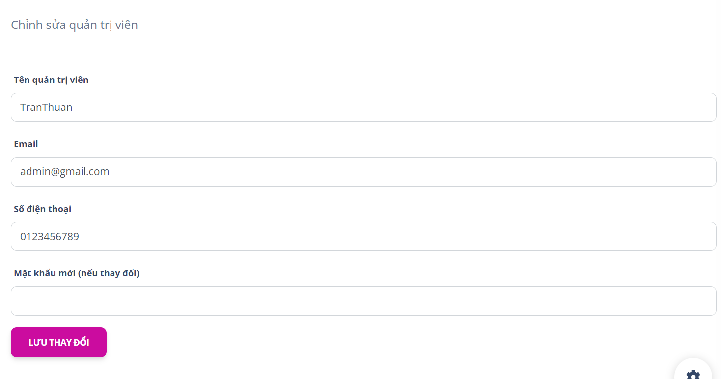

*Hình 4.36: Giao diện thông tin cá nhân của quản trị*

# CHƯƠNG 5. KẾT LUẬN VÀ HƯỚNG PHÁT TRIỂN

* 1. **Kết luận**

Tích lũy thêm được nhiều kiến thức về lập trình, về phân tích thiết kế hệ thống. Ứng dụng tốt các ngôn ngữ PHP, CSS, HTML, Bootstrap, JavaScript…và hệ quản trị cơ sở dữ liệu MySQL, nền tảng Laravel Framework để xây dựng một hệ thống website quản lý.

* + 1. **Chương trình**

Chương trình đã đáp ứng được các yêu cầu chức năng đã đặt ra cho hai nhóm người dùng là người quản trị và nhân viên với 2 vai trò khác nhau là người quản trị ,người dùng.

Người dùng: Đề tài đã cung cấp có thể đăng nhập, đăng xuất, xem các sản phẩm, tìm kiếm các sản phẩm, quản lý giỏ hàng, xem đơn hàng, kiểm tra đơn hàng, quản lý các đơn hàng.

Người quản trị: Đề tài cung cấp cho quản trị để có thể quản lý và kiểm soát được mọi hoạt động của hệ thống. Với những chức năng như: đăng nhập, đăng xuất, xem thống kê, xem đơn hàng, kiểm tra đơn hàng, quản lý danh mục, thương hiệu các sản phẩm, quản lý vận chuyển, quản lý các sản phẩm, quản lý thanh toán, quản lý phiếu giảm giá, quản lý thông tin người dùng, xem hồ sơ người quản trị.

* + 1. **Khả năng ứng dụng**

Các công nghệ được tìm hiểu, sử dụng trong hệ thống website đều là những công nghệ tiên tiến, có khả năng cao vẫn còn được sử dụng và phát triển nên có thể ứng dụng và phát triển thêm trong tương lai.

Đề tài “Xây dựng website bán đồ điện tử tích hợp thanh toán trực tuyến” trên nền tảng Laravel Framework là một website bán hàng điện tử trực tuyến tương đối hoàn chỉnh, phù hợp với nhu cầu sử dụng thực tế hiện nay, có thể đưa vào ứng dụng và hoạt động.

## 5.2 Hướng phát triển

**Hạn chế**

Hệ thống website còn những hạn chế nhất định:

* Chưa hỗ trợ đa ngôn ngữ.
* Chưa sắp xếp được các sản phẩm như ý muốn.
* Tốc độ xử lý chưa mang đến trải nghiệm tốt cho người dùng.

**Hướng phát triển**

* Hỗ trợ đa ngôn ngữ.
* Nâng cao khả năng sắp xếp được các sản phẩm theo ý người dùng.
* Tối ưu hóa tốc độ hệ thống.

**DANH MỤC TÀI LIỆU THAM KHẢO**

|  |  |
| --- | --- |
| [1] | https://topdev.vn/blog/html-la-gi/, Khái niệm HTML, Trà Vinh, ngày truy cập 24/05/2024. |
| [2] | https://topdev.vn/blog/html-la-gi/, Khái niệm CSS, Trà Vinh, ngày truy cập 24/05/2024. |
| [3] | https://vtcc.vn/css-la-gi/, Ưu và nhược điểm CSS, Trà Vinh, ngày truy cập 24/05/2024. |
| [4] | https://cloud.z.com/vn/news/javascript/, Khái niệm Javacript, Trà Vinh, ngày truy cập 24/05/2024. |
| [5] | https://itviec.com/blog/javascript-la-gi/, Hoạt động Javacript, Trà Vinh, ngày truy cập 24/05/2024. |
| [6] | https://mona.media/php-la-gi/, Khái niệm PHP, Trà Vinh, ngày truy cập 25/05/2024. |
| [7] | https://mona.media/php-la-gi/, Hình ảnh PHP, Trà Vinh, ngày truy cập 25/05/2024. |
| [8] | https://mona.media/php-la-gi/, Ưu và nhược điểm PHP, Trà Vinh, ngày truy cập 25/05/2024. |
| [9] | https://funix.edu.vn/chia-se-kien-thuc/ngon-ngu-lap-trinh-php-la-gi/,Công việc của PHP, Trà Vinh, ngày truy cập 25/05/2024. |
| [10] | https://mona.media/mysql-la-gi/, Hệ quản trị cơ sở dữ liệu MySQL, Trà Vinh, ngày truy cập 28/05/2024. |
| [11] | https://kdata.vn/tin-tuc/laravel-la-gi-laravel-hosting-la-gi-mua-laravel-hosting-gia-re-o-dau, Khái niệm Laravel Framework, Trà Vinh, ngày truy cập 28/05/2024. |
| [12] | https://vinahost.vn/laravel-la-gi/, Ưu, nhược điểm Laravel, Trà Vinh, ngày truy cập 2024. |
| [13] | https://coedo.com.vn/mo-hinh-mvc-trong-lap-trinh-web-58nzvoka/, Mô hình MVC, Trà Vinh, ngày truy cập 28/05/2024. |
| [14] | https://monamedia.co/mvc-la-gi-ung-dung-cua-mo-hinh-mvc-trong-lap-trinh/, MVC là gì, Trà Vinh, ngày truy cập 28/05/2024. |
| [15] | https://monamedia.co/mvc-la-gi-ung-dung-cua-mo-hinh-mvc-trong-lap-trinh/, Chi tiết MVC, Trà Vinh, ngày truy cập 28/05/2024. |
| [16] | https://hocjava.com/mvc-la-g/#Uu_diem_va_nhuoc_diem_cua_MVC, Ưu. nhược điểm MVC, Trà Vinh, ngày truy cập 28/05/2024. |
| [17] | https://wiki.matbao.net/laravel-la-gi-huong-dan-cai-dat Tính năng hữu ích Laravel, Trà Vinh, ngày truy cập 28/05/2024. |
| [18] | https://cloud.z.com/vn/news/laravel/, Cài đặt Laravel, ngày truy cập 28/05/ 2024. |
| [19] | https://blog.haposoft.com/tim-hieu-queue-trong-laravel/, Tìm hiểu Queue, Trà Vinh, ngày truy cập 02/06/2024. |
| [20] | https://viblo.asia/p/bai-1-bootstrap-la-gi-gioi-thieu-ve-bootstrap-DzVkpLbDknW, Khái niệm Bootstrap, Trà Vinh, ngày truy cập 09/07/2024. |
| [21] | https://stringee.com/vi/blog/post/boot-strap-la-gi, Cách sử dụng Bootstrap, Trà Vinh, ngày truy cập 09/07/2024. |
| [22] | L. -. T. P. F. F. W. Artisans, Kham khảo Laravel Framework, Trà Vinh, ngày truy cập 09/07/2024. |
| [23] | Đoàn Phước Miền, Tài liệu giảng dạy môn thiết kế và lập trình web, Trà Vinh, Đại học Trà Vinh. |

[24] Phạm Thị Trúc Mai, Tài liệu giảng dạy môn thiết kế và lập trình web, Trà Vinh, Đại học Trà Vinh